

国泰新点软件股份有限公司
地址：张家港市杨舍镇江帆路8号(http://www.epoint.com.cn)
电话：0512-58188000传真：0512-58132373

龙江公共资源（APP）会员端
操作手册

修订记录
版本 | 修改日期 | 修改内容 | 修改人 | 备注
M8.2.1 | 2023-02-20 | 编写会员端app操作手册 | 张蓉

目录
一、 应用安装 2
二、 登录方式 3
2.1、 账号登录 3
2.2、 标证通登录 3
三、 退出登录 7
四、 离线文件 8
五、 系统设置 12
六、 首页常用应用 27
6.1、 政策法规 27
6.2、 公务邮件 31
6.2.1.1、 收件箱 31
6.2.1.2、 已发送 34
6.2.1.3、 任务邮件 37
6.2.1.4、 任务追踪 38
6.2.1.5、 草稿箱 39
6.2.1.6、 回收站 39
6.2.1.7、 更多 40
6.3、 投标人库 41
6.4、 办事指南 45
6.5、 待办事宜 48
6.6、 招标代理库 51
6.7、 工作台 55
6.8、 日程管理 58
6.9、 今日开标 65
6.10、 会议室预定 67
6.11、 考勤签到 69
6.12、 招标文件 72
6.13、 交易信息 76
6.14、 通知公告 78
七、 待办事宜 81
八、 通讯录 84
九、 消息 89

应用安装
龙江电子交易APP安装可通过扫码二维码方式进行下载安装。
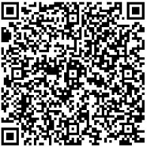
注：此安装二维码仅供参考。
初次安装APP，需同意“服务协议和隐私政策”条款，才可使用。如下图：
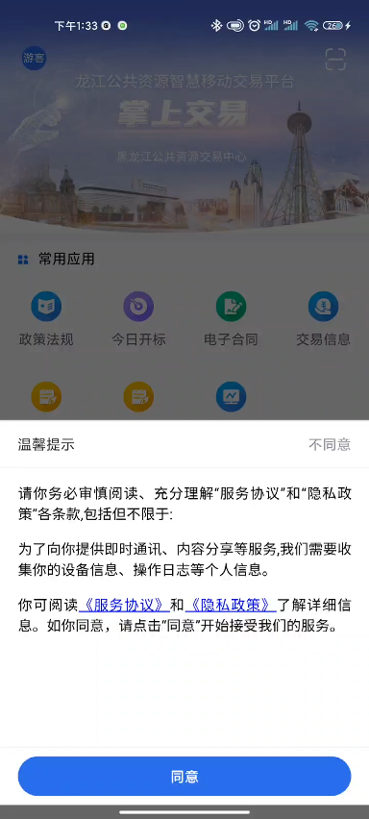

登录方式

游客模式
手机打开龙江电子交易APP，即可进入游客页面。点击具体模块可查看相关内容，若需登录才可查看的功能会弹出登录提示。如下图：
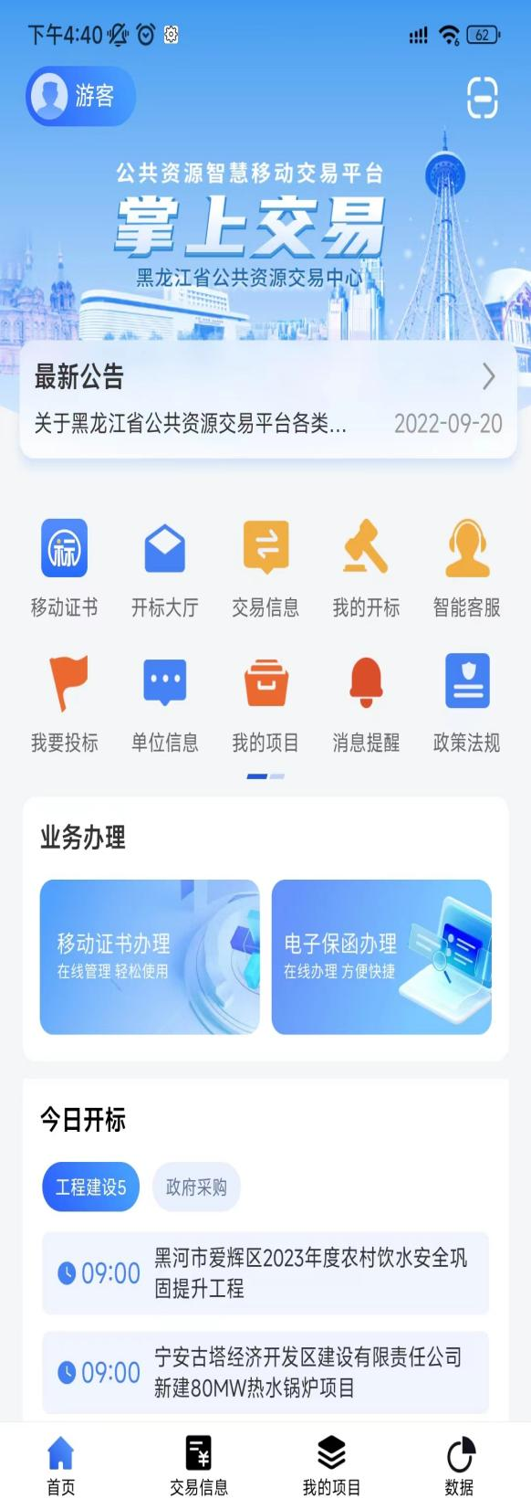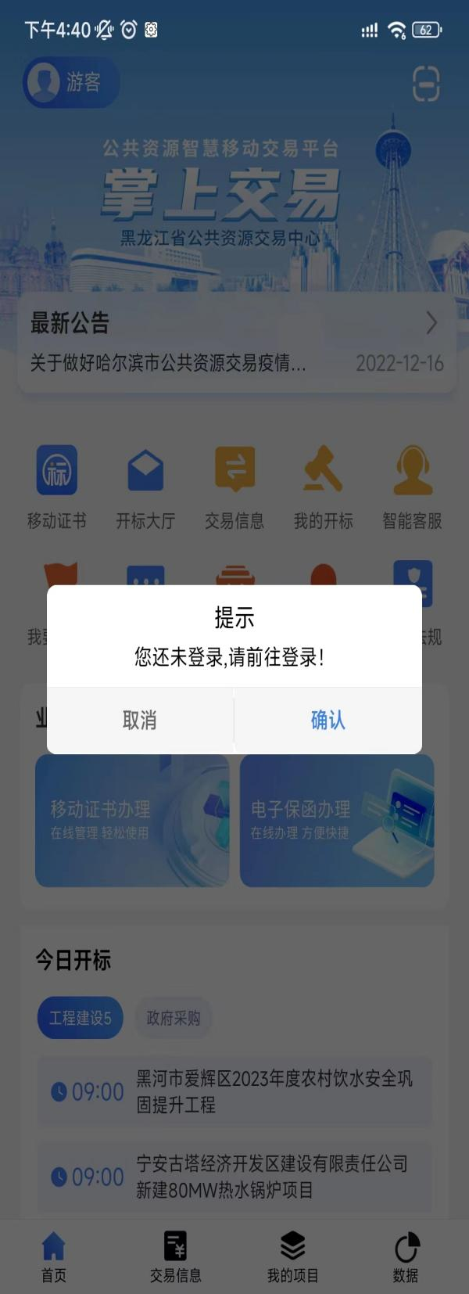

账号登录
手机打开龙江电子交易APP，输入账号密码进行登录。输入密码后可以点“眼睛”按钮密码可见。
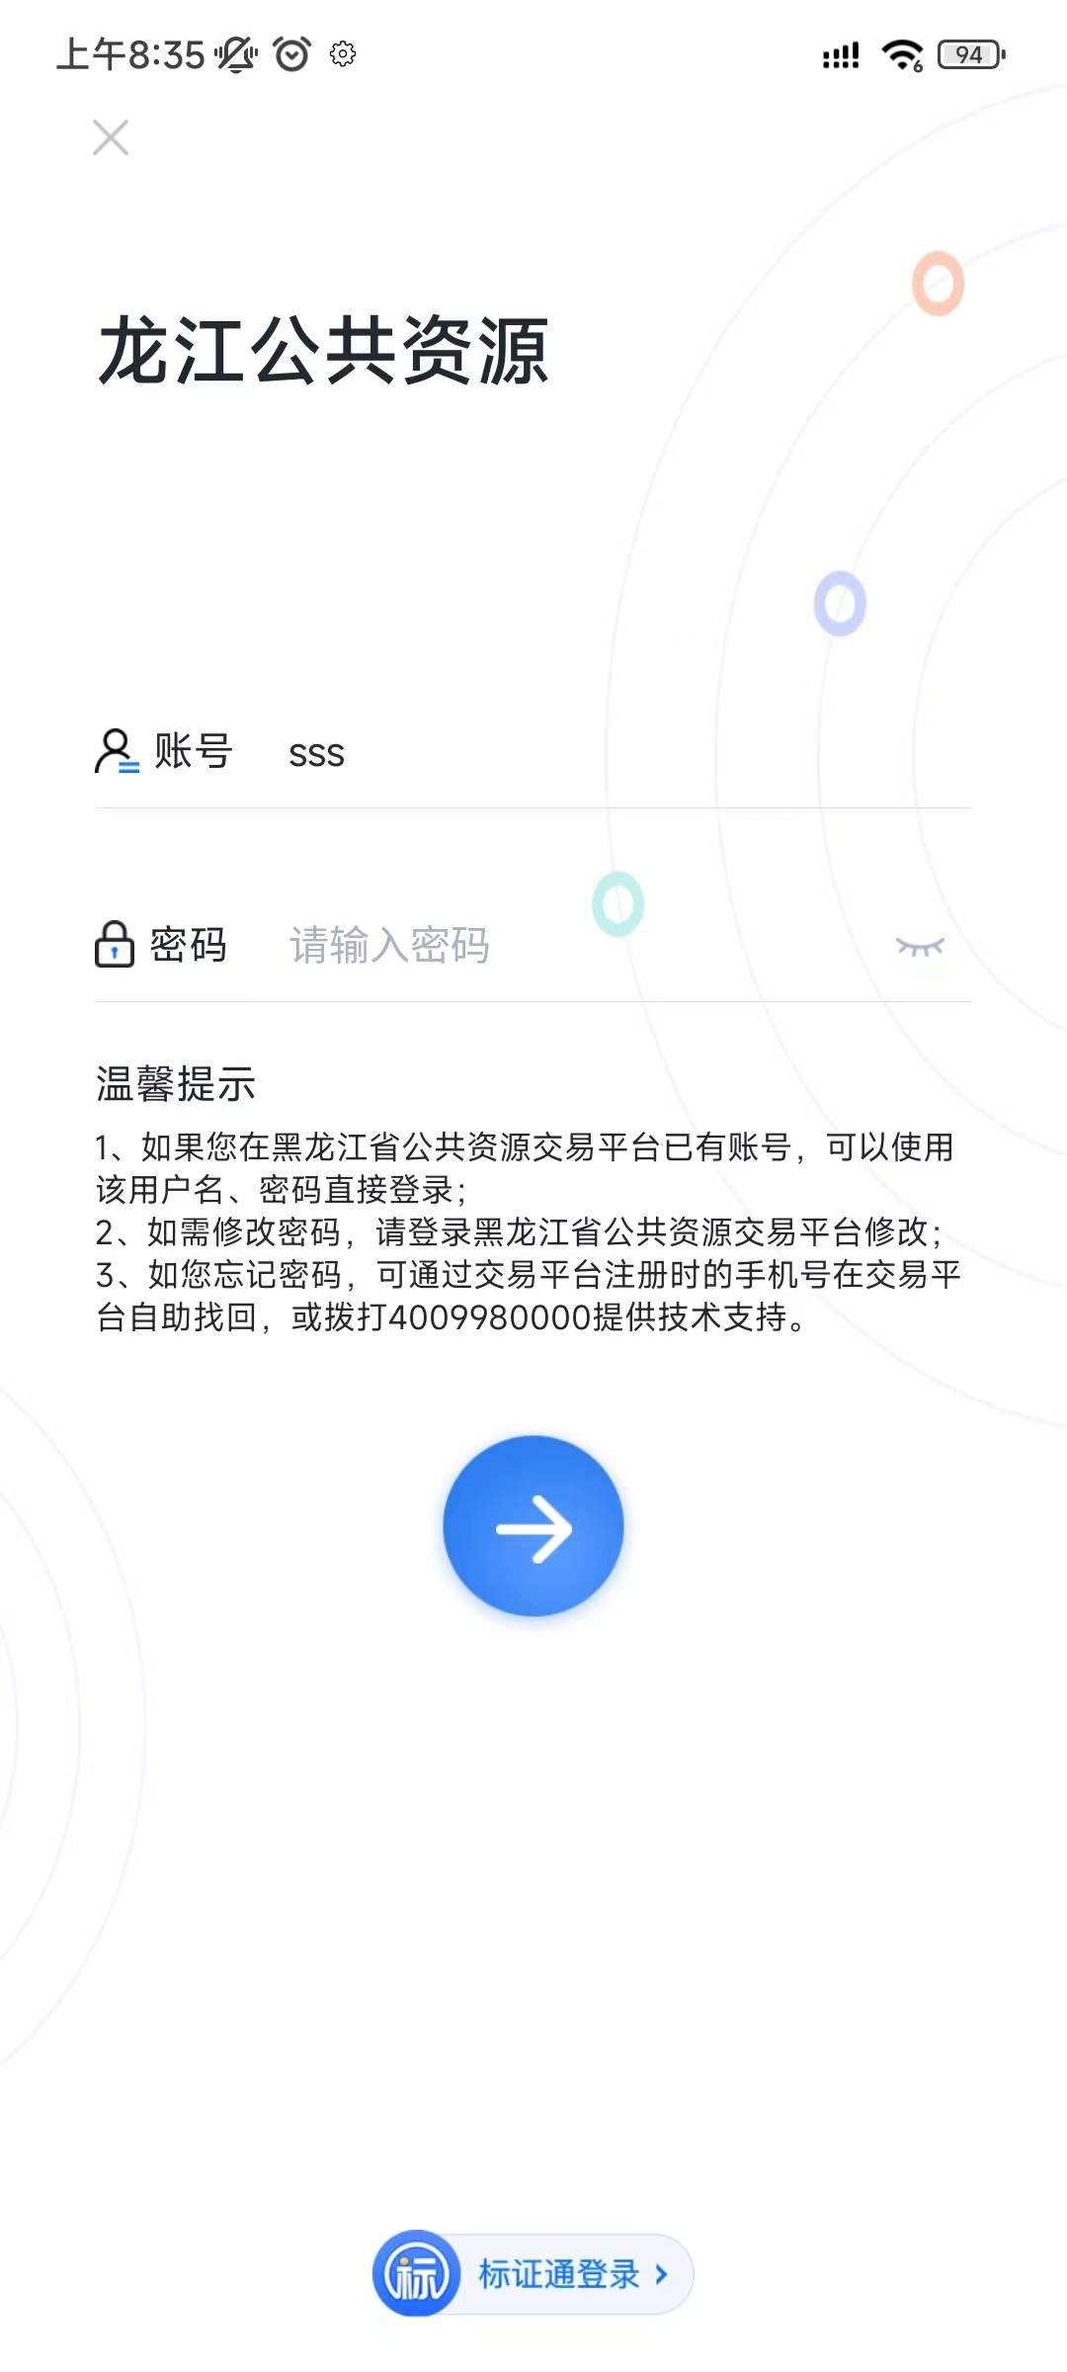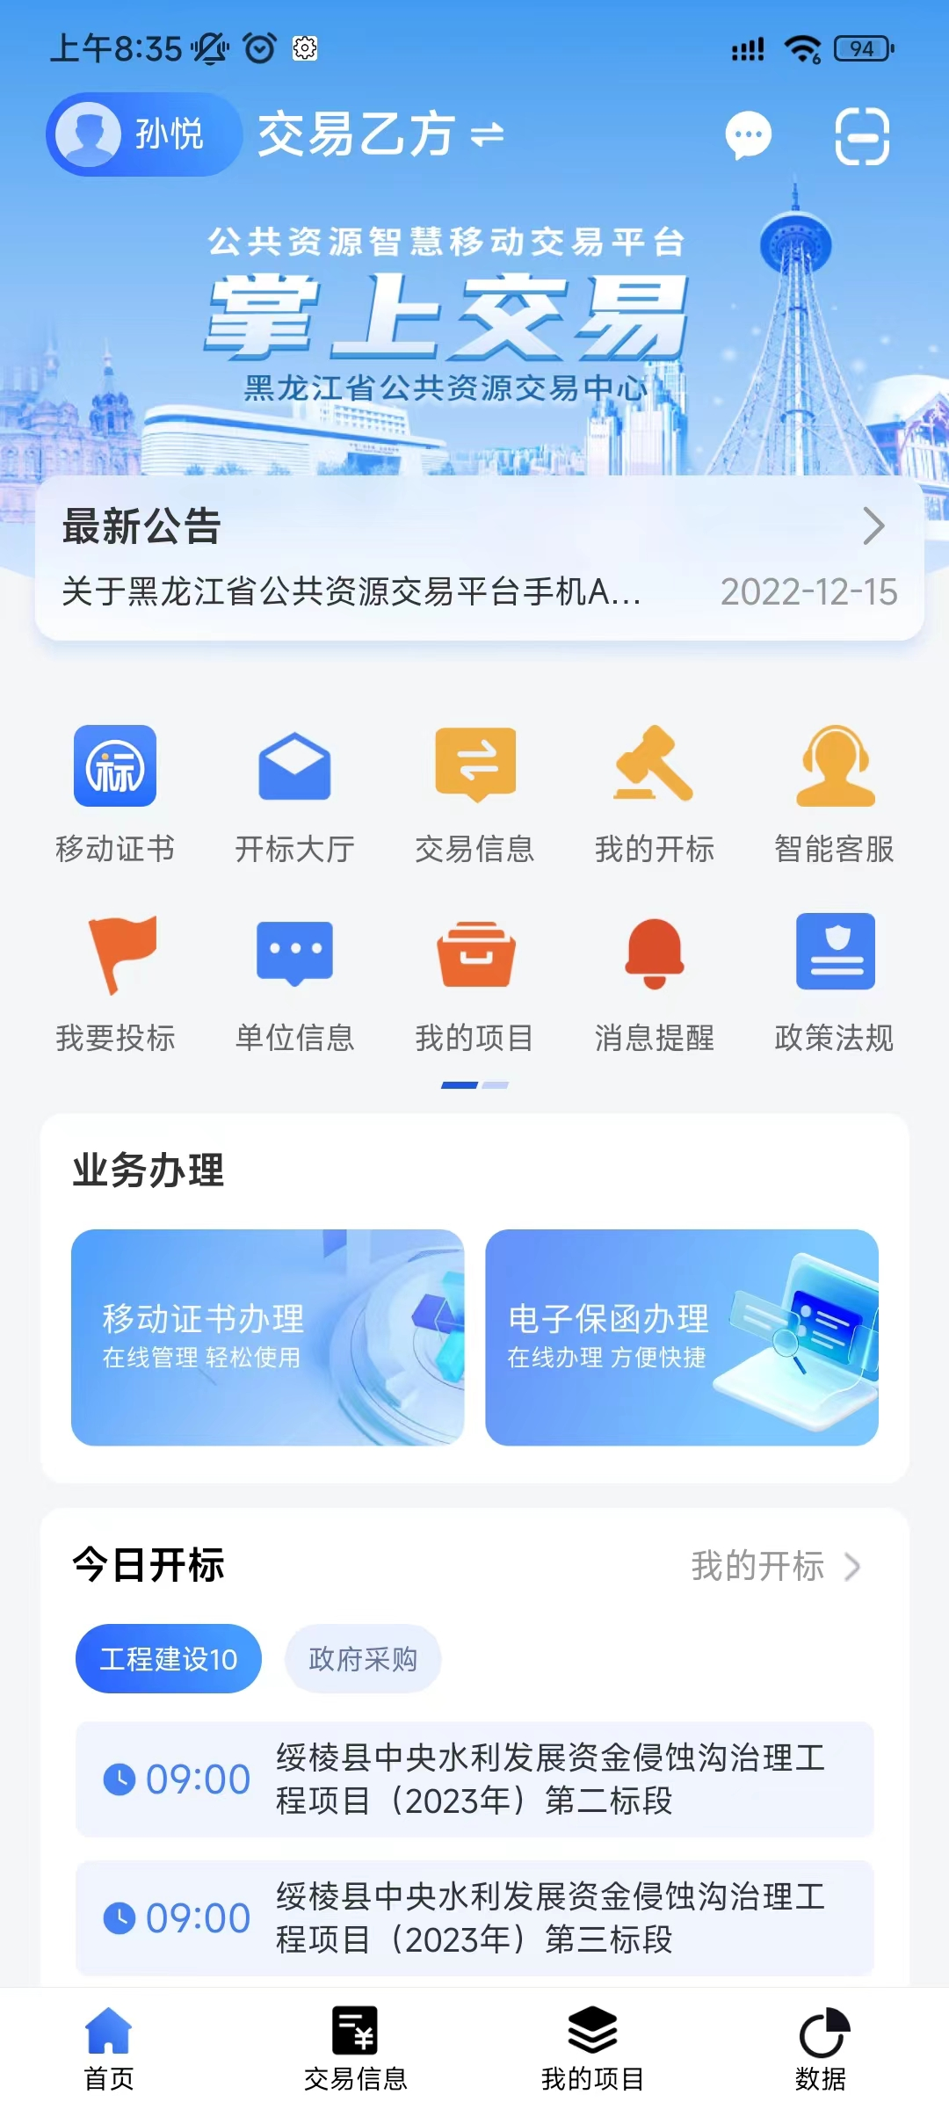

当账号或者密码输入错误后，系统会弹出提示。
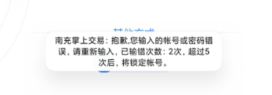

标证通登录
1、APP登录页面，点击页面底部【标证通登录】按钮。如下图：

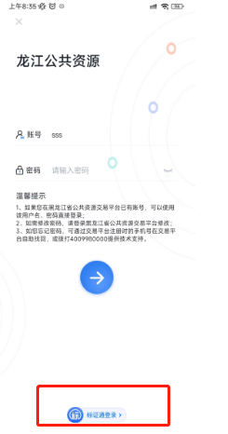

2、唤醒标证通APP，唤醒登录授权页面，选择要使用的证书，点击【确认】按钮，如下图：
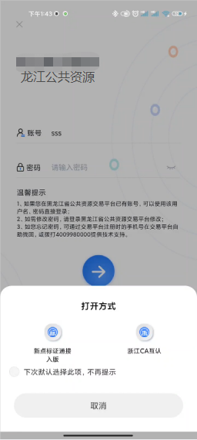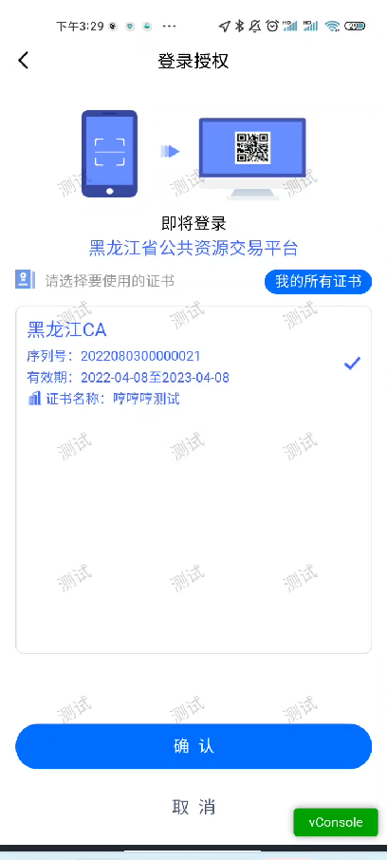

- 输入正确的证书密码，即可成功登录并进入主菜单页面。

退出登录
- 点击左侧最下方的退出当前账号按钮，确定退出后，退出当前账号，退回到登录页面。如下图：
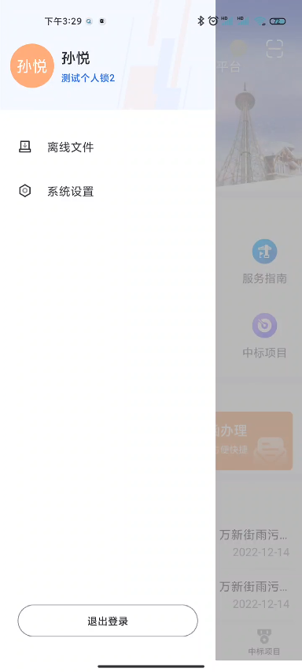

离线文件
- 点击首页左上角的头像，页面左侧显示离线文件、系统设置等栏目。如下图：
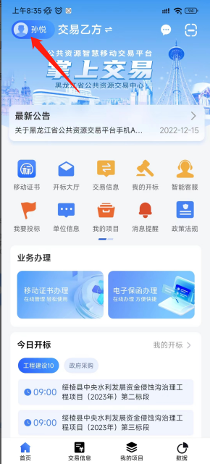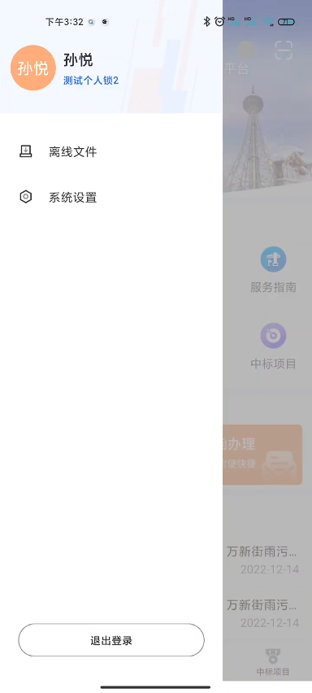
- 点击左侧离线文件栏目，打开我的文件页面，页面分文件类别显示所有app中下载的文件。如下图：
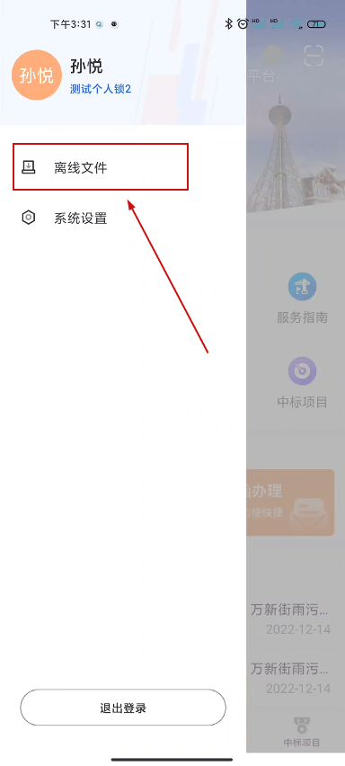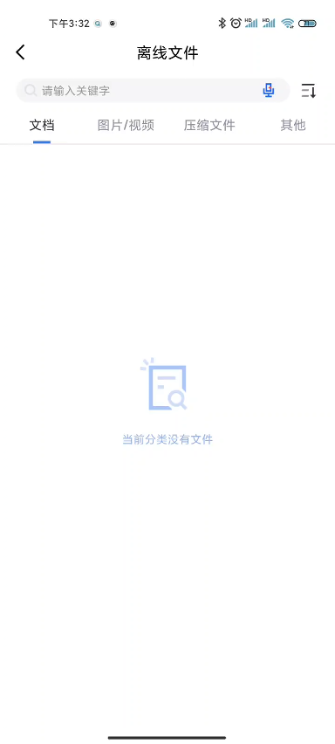
3、各类型文件列表页面，支持顺序或倒序排序。支持批量删除功能。

系统设置
- 点击左侧系统设置栏目，打开系统设置页面。如下图：
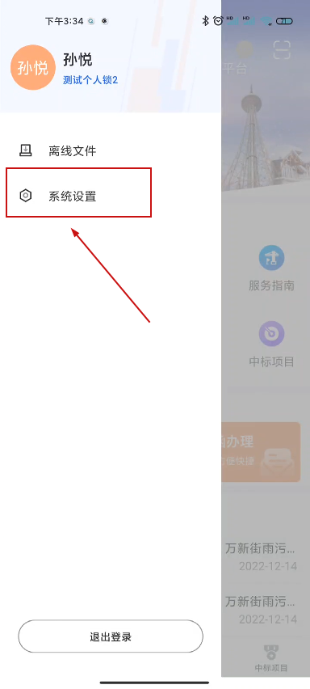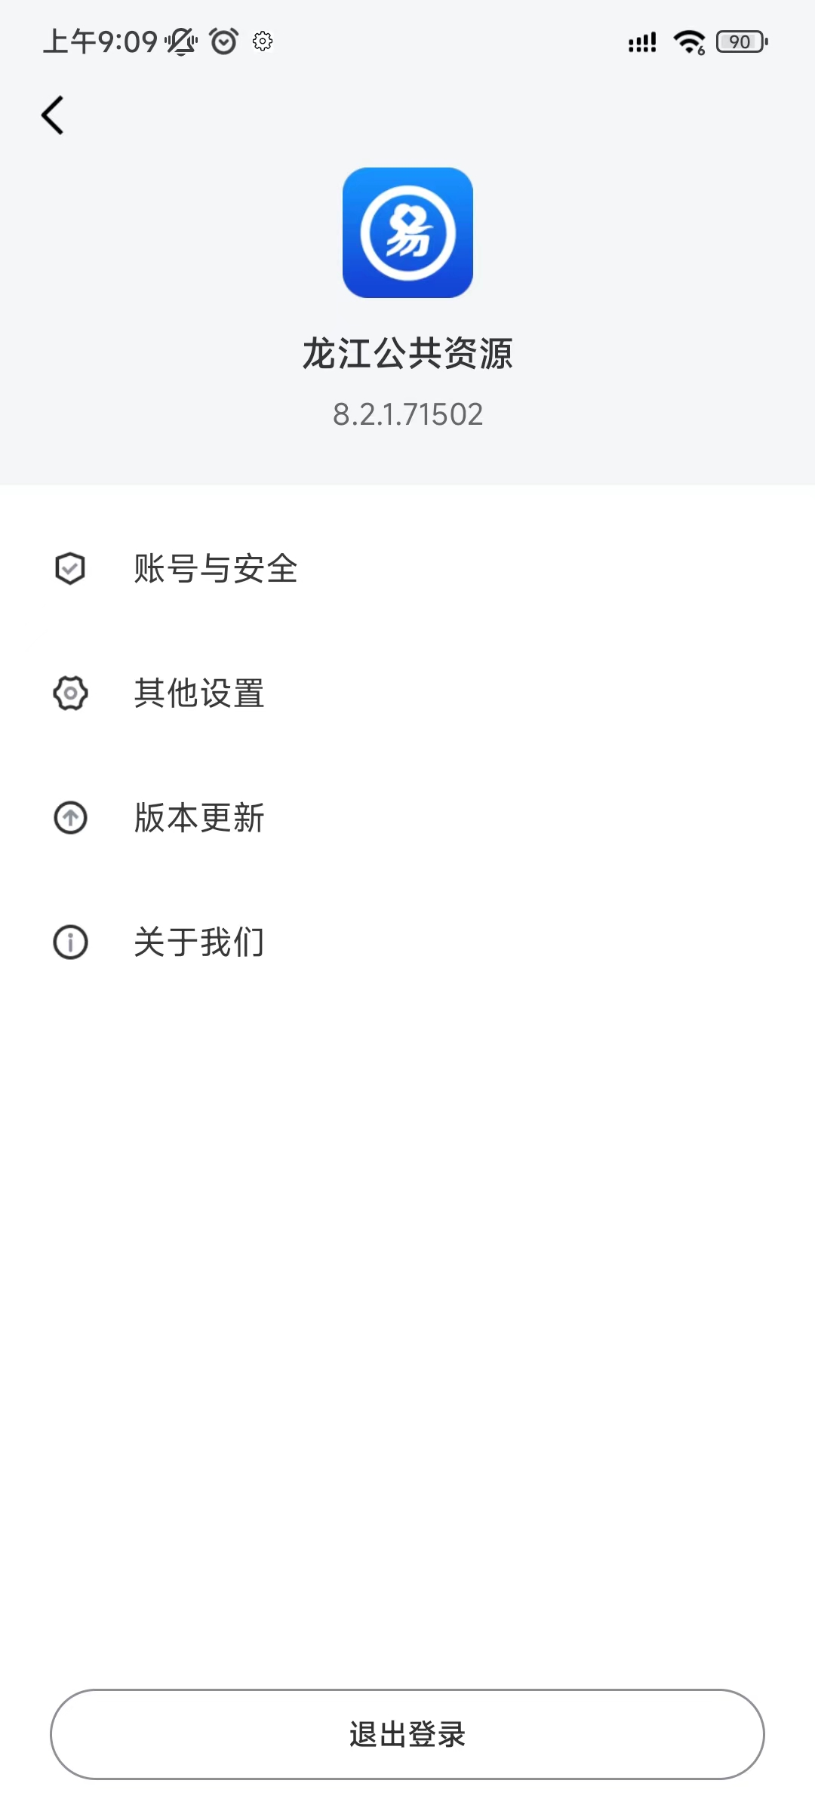
- 点击账号与安全栏目，进入页面后可进行修改密码,点击【修改密码】，输入当前用户使用的密码，并输入新密码和确认新密码后点击保存，密码即可修改成功。点击确定后回到登录页面需重新输入用户和新密码进行登录。如下图：
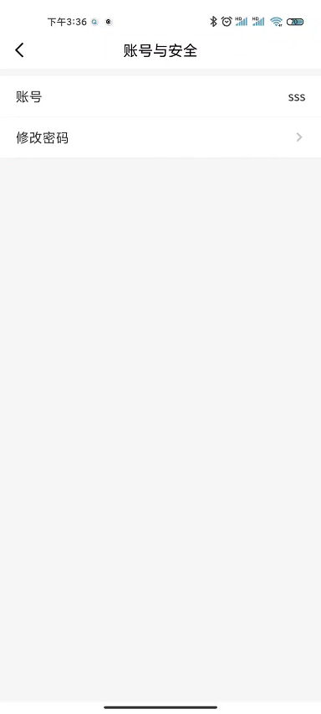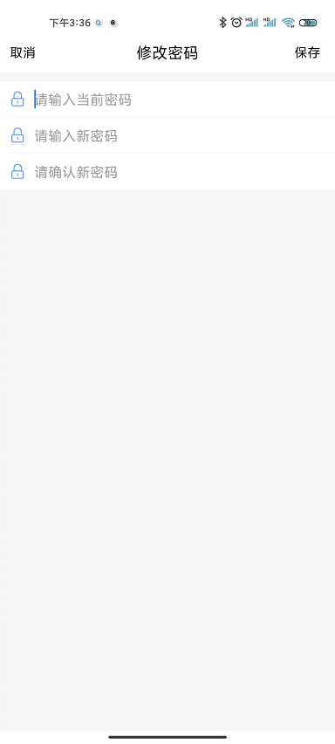
注：修改密码时，原密码必须输入正确，同时新密码和输入确认的新密码必须一致，且新密码不能是初始密码。
- 点击其他设置，列表页显示通知设置、聊天设置、删除缓存栏目。
- 点击通知设置，进入页面后可进行开启与关闭【新消息通知】、【经典模式】。如下图：
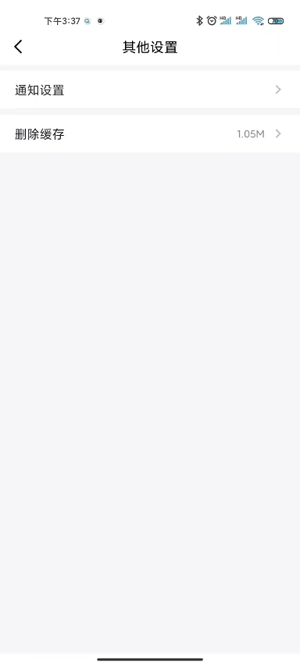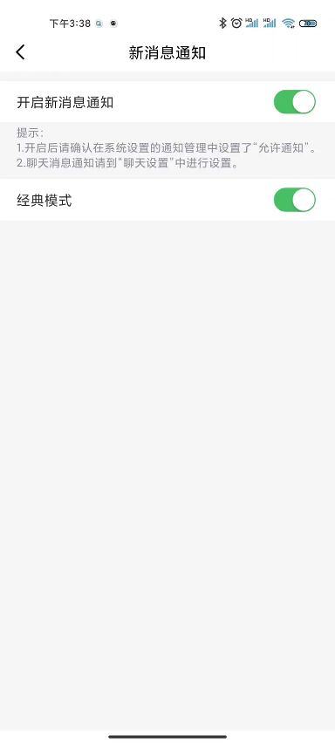
- 点击删除缓存，选择是否立即清理缓存文件，点击确认，即可删除该账号的缓存文件。如下图：
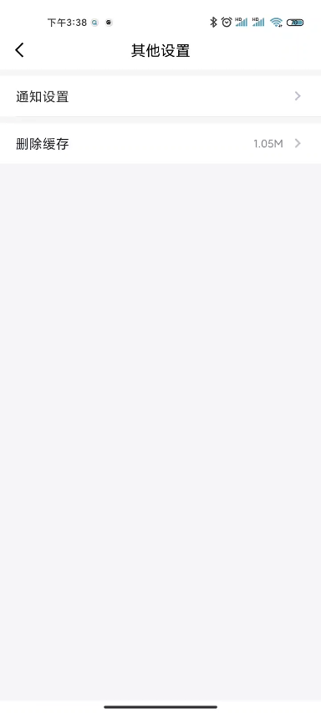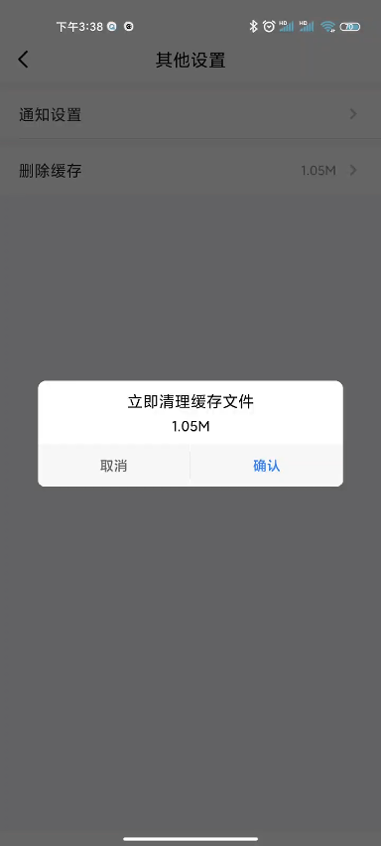

- 点击版本更新即可进行版本的更新，若版本是最新版本，将会提示“已是最新版本”。如下图：
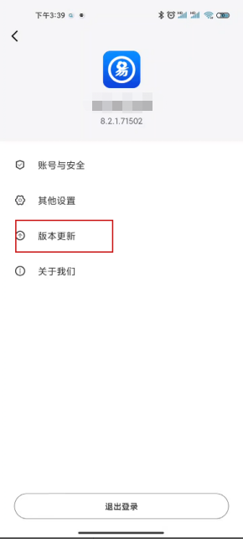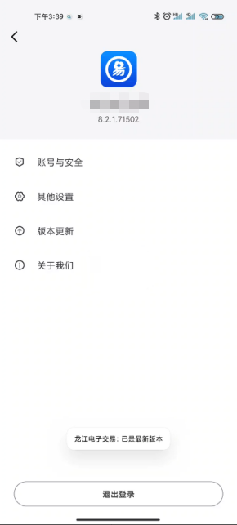
- 点击关于我们，进入页面后，选择查看隐私政策，即可查看隐私协议。如下图：
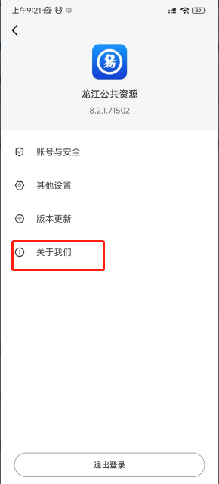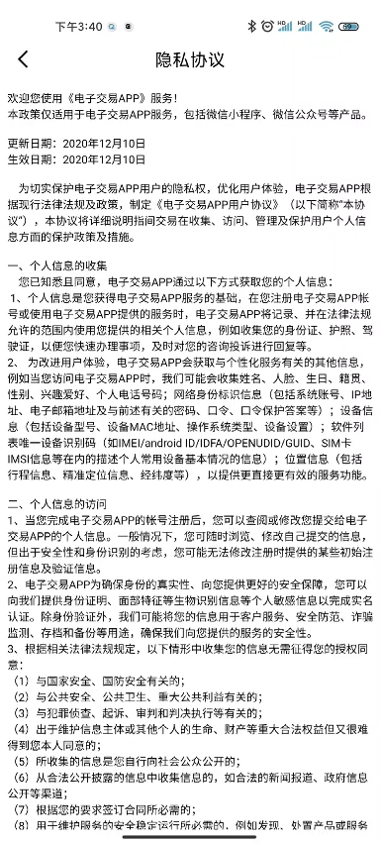

- 点击退出登录按钮，确认是否退出登录，点击确认则退出至首页。如下图：

招标代理、招标代理首页常用应用

智能客服
系统提供智能客服功能，用户在系统使用过程中遇到问题时，可直接通过智能客服进行在线提问。同时支持人工客服接入服务，投标人可通过手机移动端与人工客服在线对话。如下图：
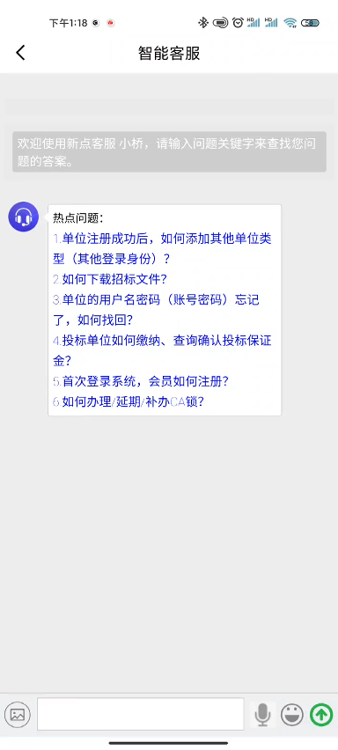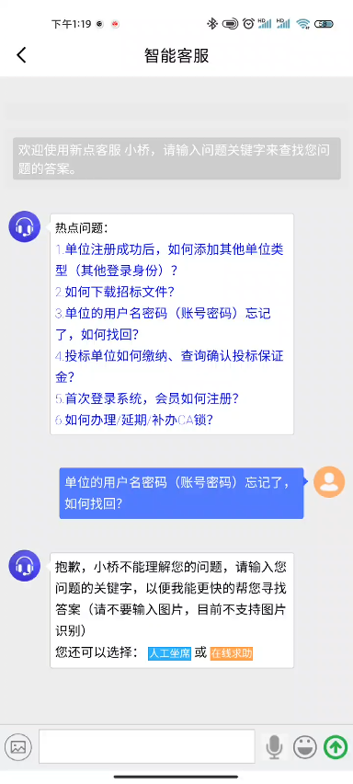

消息提醒
点击常用应用-消息提醒模块，打开消息提醒列表页面，主要包含开标提醒、澄清提醒、资审/中标提醒、邀请提醒、其他提醒功能。如下图：
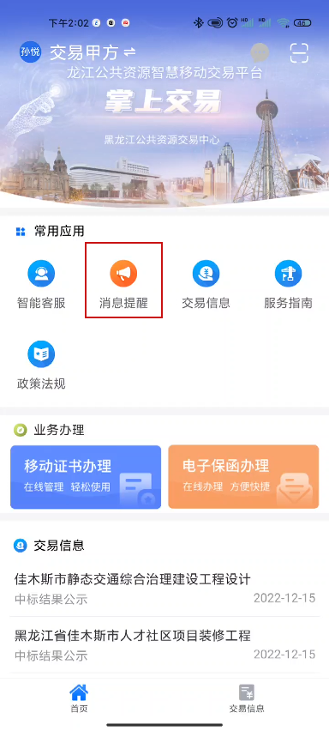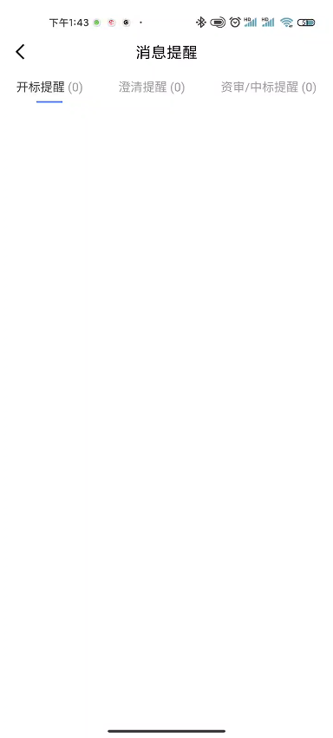

交易信息
1、点击常用应用-交易信息模块，打开交易信息列表页面。如下图：
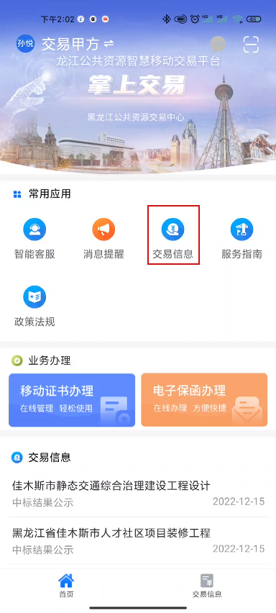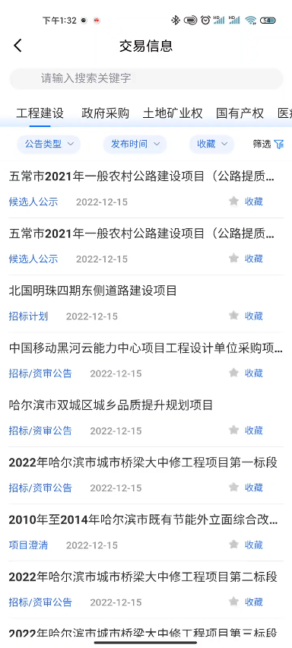
交易信息列表页面显示发布网站的公告信息，与网站接口对接。支持搜索对应公告信息，查看具体的公告内容，与网站显示一致。
2、交易信息列表页面，筛选公告类型，输入搜索关键字，点击完成后，列表中显示对应搜索记录。如下图：
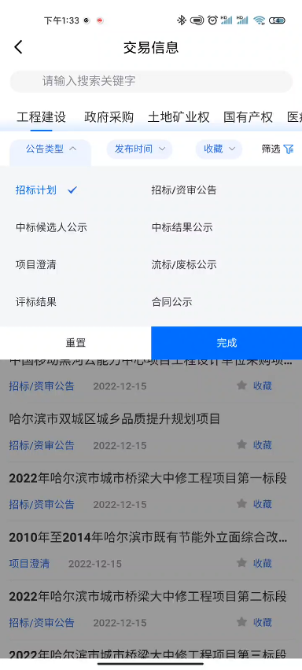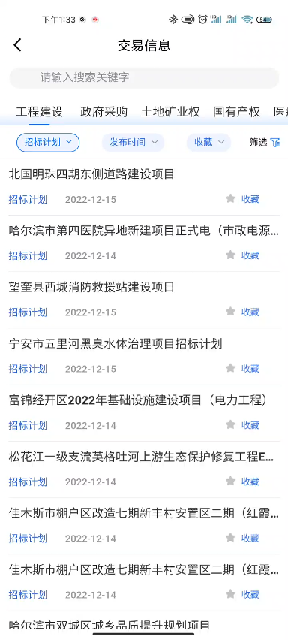
3、交易信息列表页面，点击搜索框，输入需要搜索的信息关键字，确认后自动检索出对应信息列表。如下图：
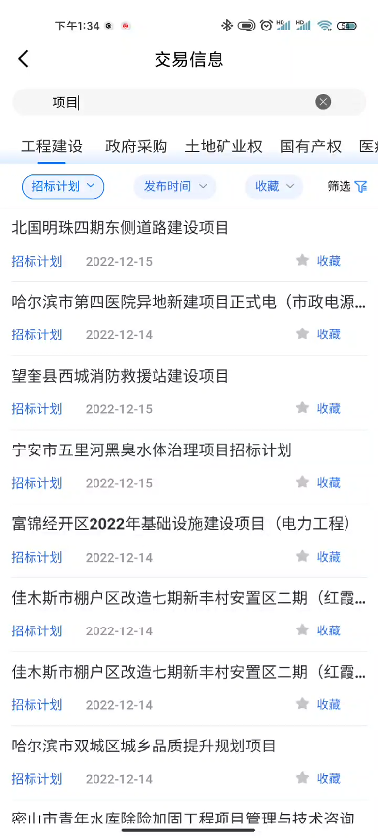
4、点击列表中的信息，可查看对应公告信息内容。如下图：
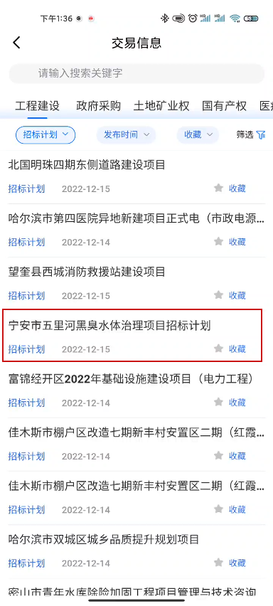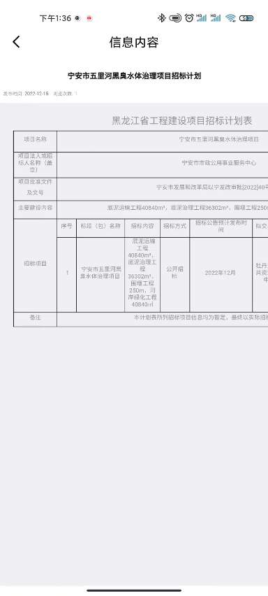

服务指南
- 点击常用应用-服务指南模块，打开服务指南页面。如下图：
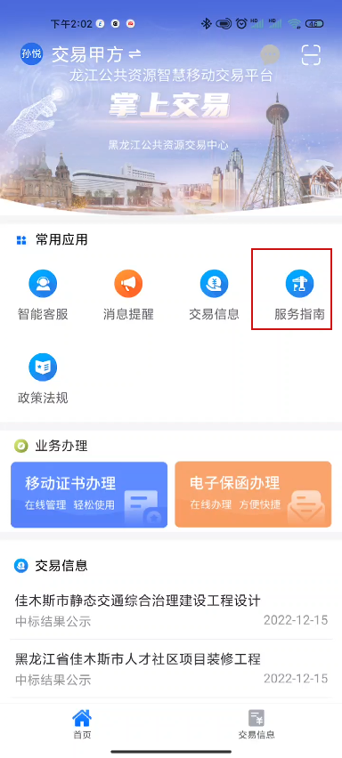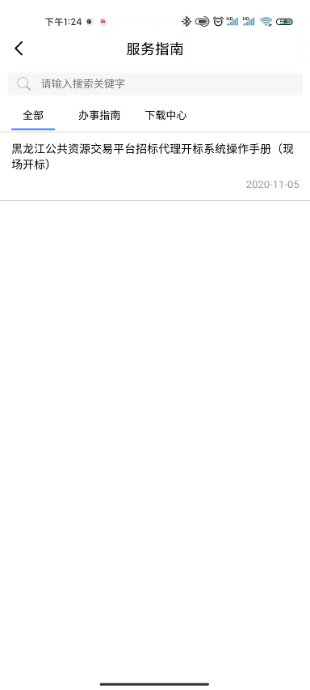
2、办事指南列表页面，输入搜索关键字，点击完成后，列表中显示对应搜索记录。如下图：
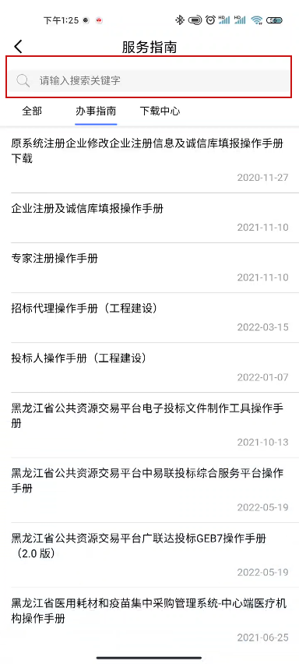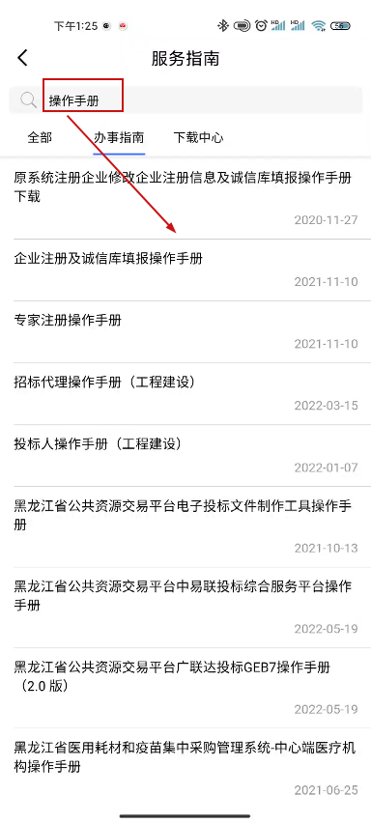

政策法规
1、点击常用应用-政策法规模块，打开政策法规列表页面。如下图：
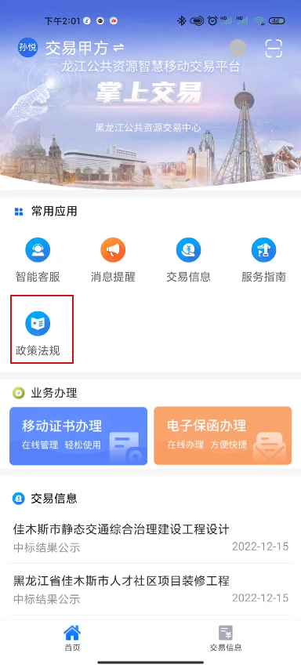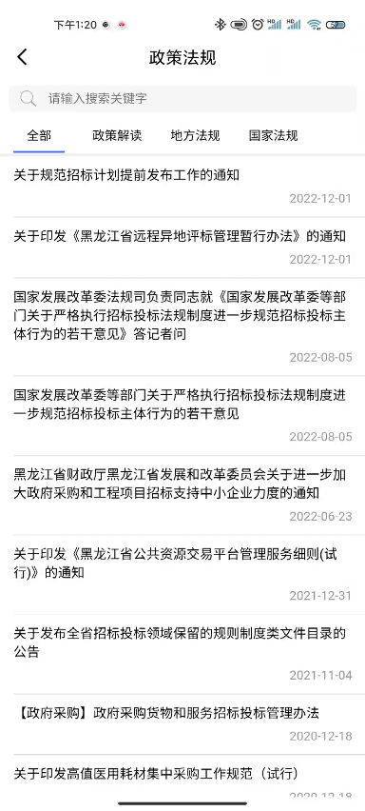
政策法规列表页面显示发布的法规信息，与网站接口对接。支持搜索对应法规信息，查看具体的法规内容，与网站显示一致。
2、点击列表中的记录，可查看具体内容。如下图：
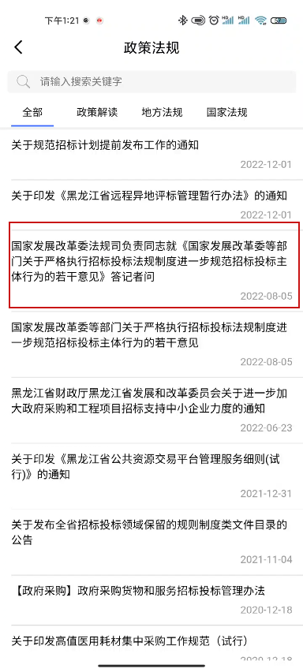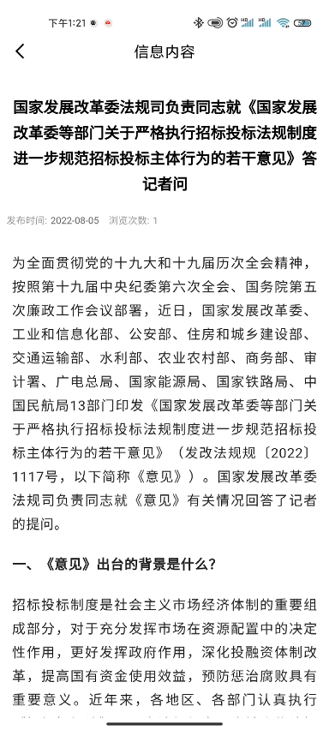
3、政策法规列表页面，输入搜索关键字，点击完成后，列表中显示对应搜索记录。如下图：
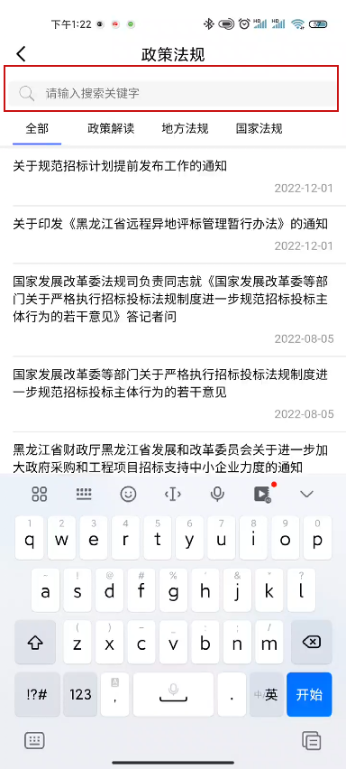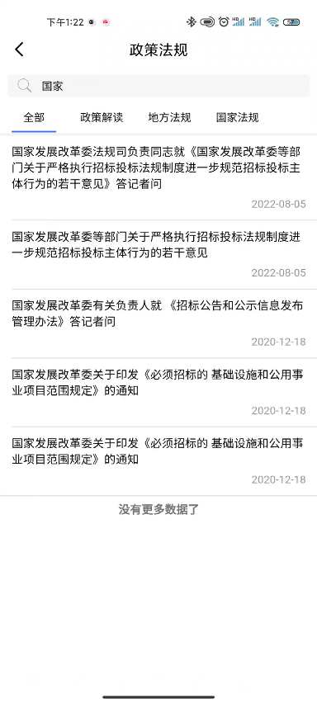

交易乙方首页常用应用

开标大厅

移动开标大厅主流程
本系统主要提供给各类投标人使用，实现投标人登录、查看今日项目、查看开标过程、解密等功能。

首页
功能说明：投标人登录之后可以在首页查看项目，可以根据开标时间、交易类型、时间范围和显示内容来查看项目。
前置条件：
- 当前投标人有参与报名的项目；
操作步骤：
右上角有筛选按钮，点击后从右侧展开筛选页面。可以根据开标时间、交易类型、时间范围和显示内容来筛选，通过“重置”按钮可以将筛选条件修改为默认状态；筛选完毕点击“确定”按钮后回到首页即可查看对应的项目。
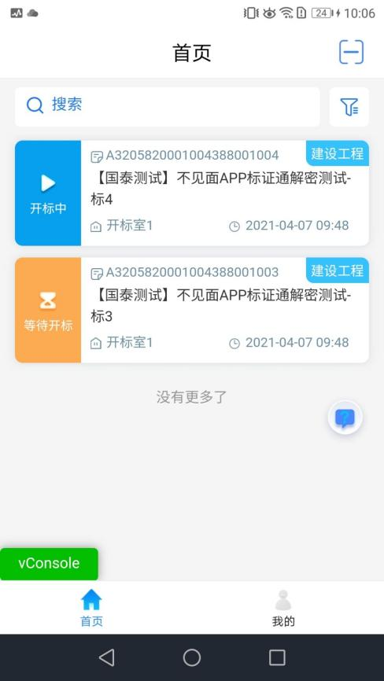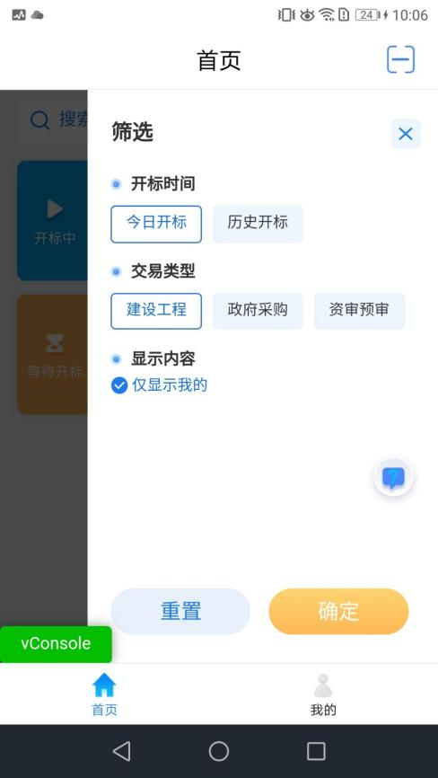

进入移动开标大厅
功能说明：页面基本内容介绍。
前置条件：无。
操作步骤：
- 进入页面首先阅读开标流程，点击“我已阅读”进入移动开标大厅，点击“取消”返回首页。
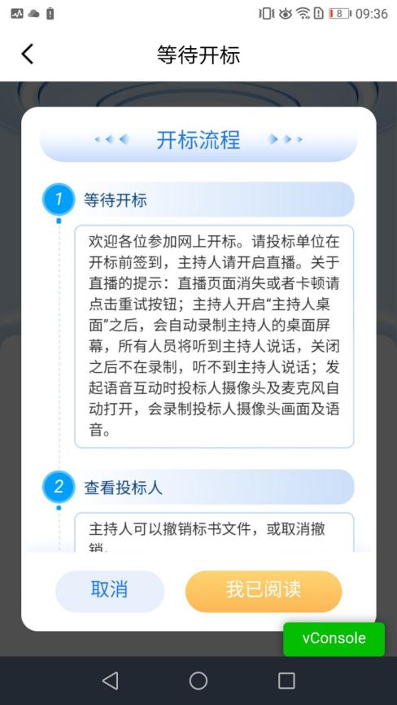

- 页面上方展示阶段名称，左上方的图标按钮可以返回首页。
- 页面中间部分是开标环节展示，不同开标过程展示不同的内容。
- 右侧下部分有三个全局按钮，分别为询标、对话、其他功能（异议查看、流程回溯、开标直播）。
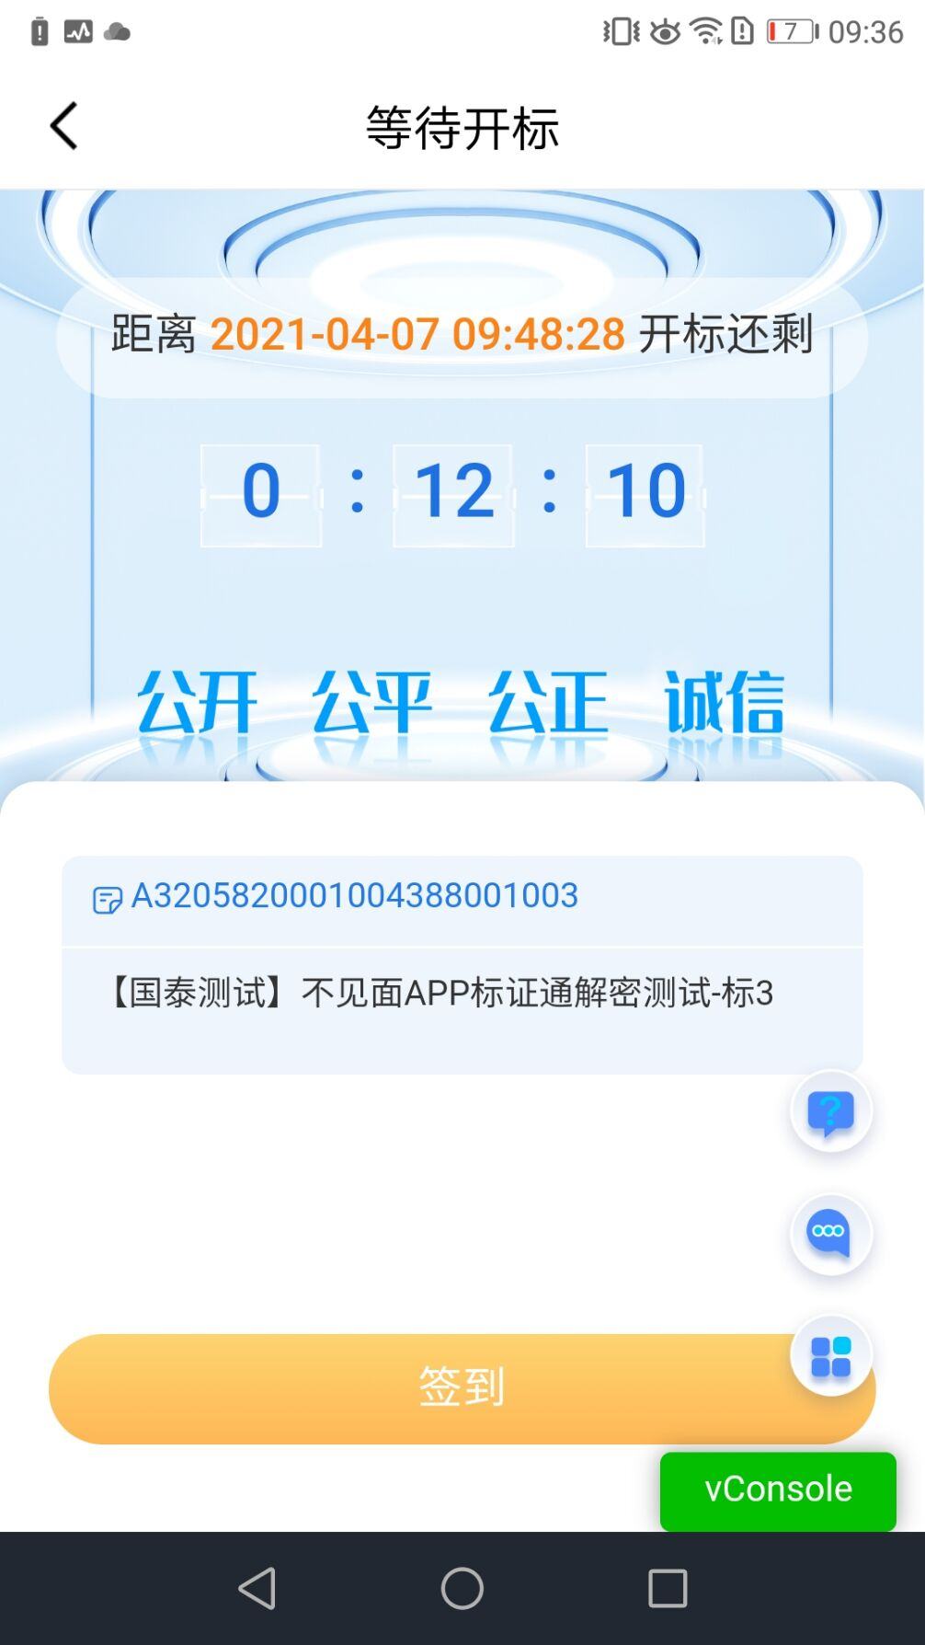

等待开标
功能说明：投标人等待开标时可以签到，等候开标。
前置条件：开标时间未到。
注：1. 开标时间到了之后不能签到；
操作步骤：
- 点击下方“签到”按钮进行签到。

- 签到成功之后，按钮灰化，无需再次签到。
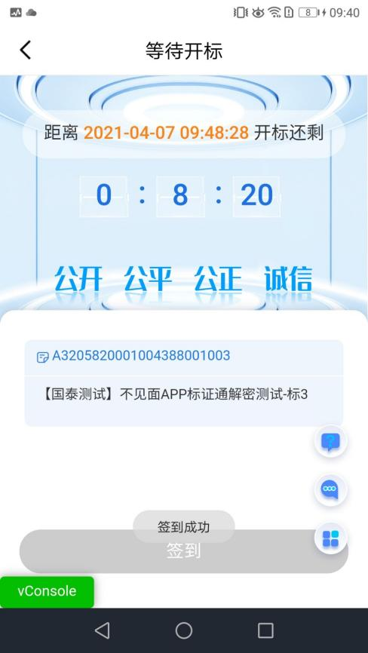
- 开标时间到后等待主持人公布投标人。
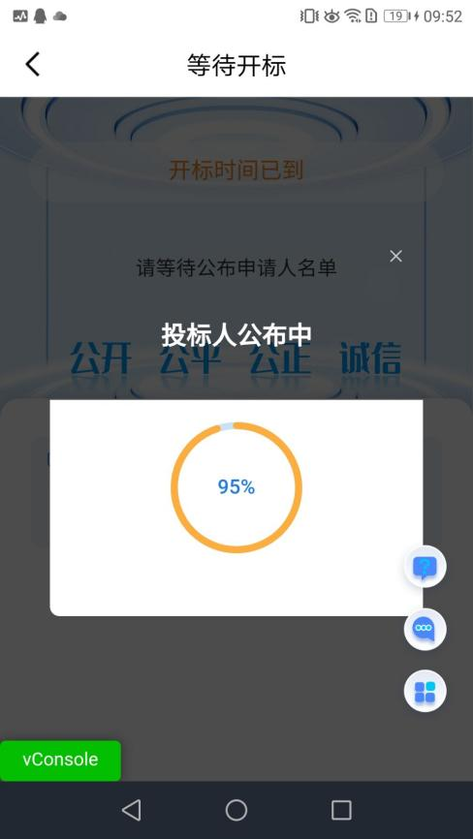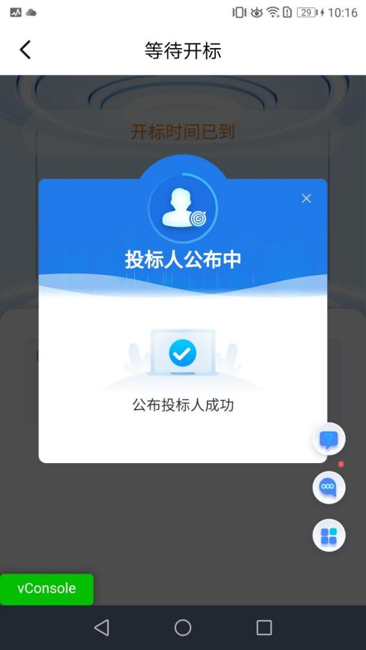

查看投标人
功能说明：查看投标人名单。
前置条件：主持人已公布投标人。
注：最终撤销的单位无需参加后续流程。
操作步骤：
- 点击投标单位可以查看投标人详情。
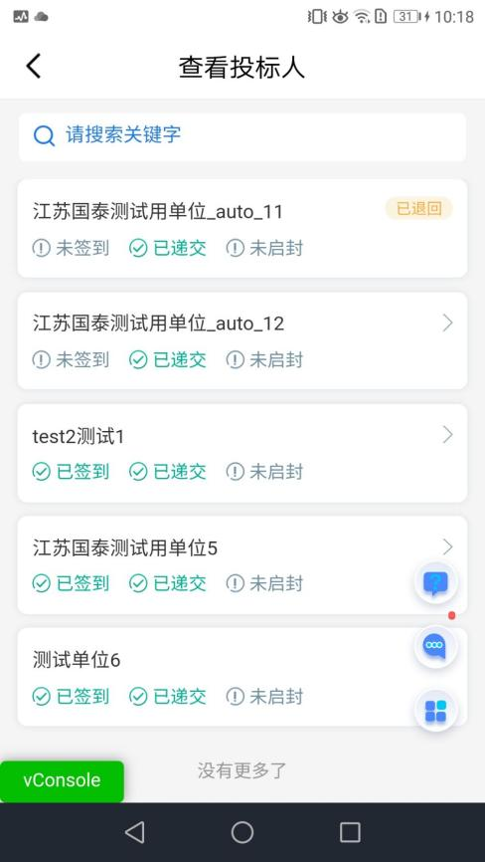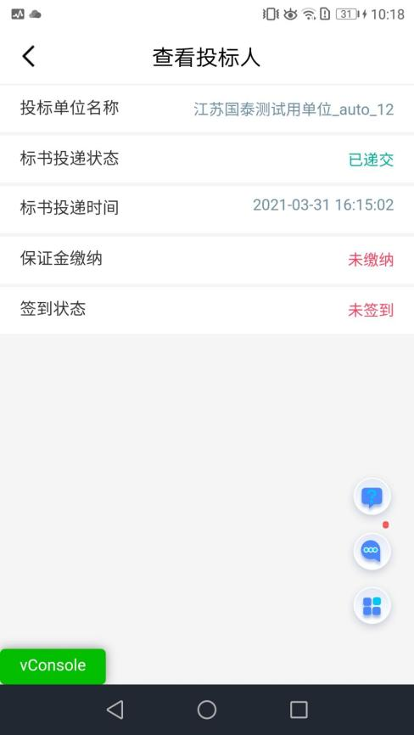
- 点击被主持人退回的投标单位可以查看退回原因。
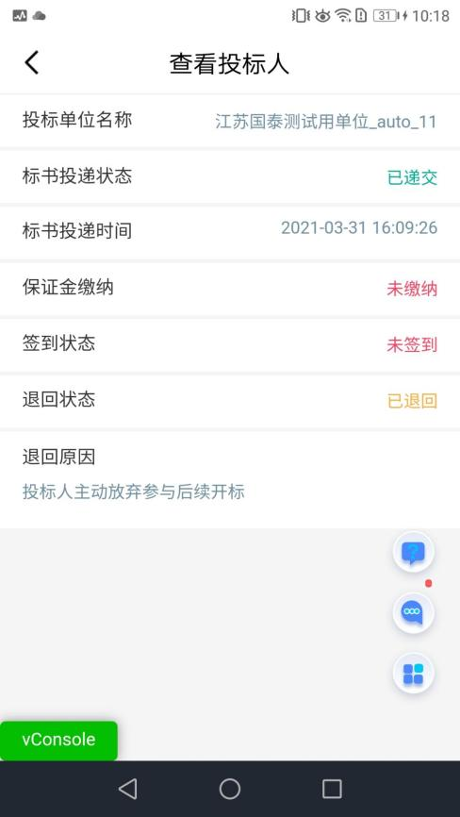

标书解密
功能说明：投标人进行解密。
前置条件：
操作步骤：
- 主持人未开始投标解密时，投标人无法进行解密，等待主持人点击开始投标解密后，在解密时间内点击“投标人解密”按钮。
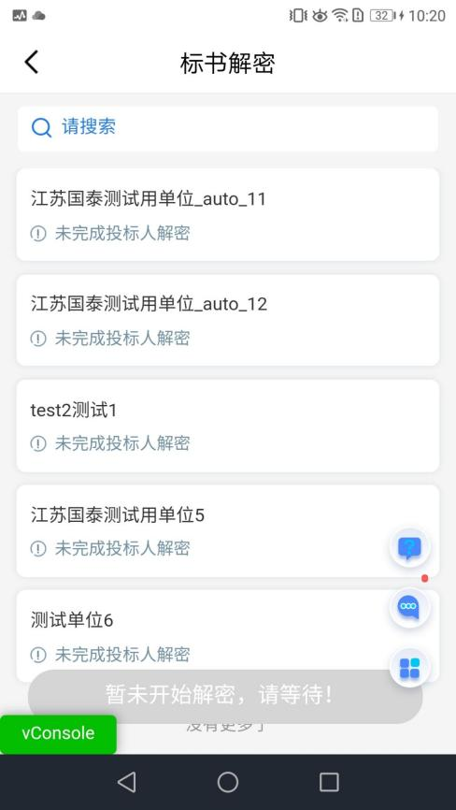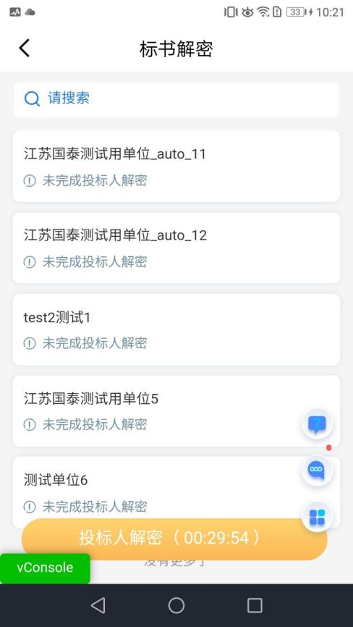
- 在解密时间内点击“投标人解密”按钮跳转至标证通APP，输入密码，进行解密；解密完成后可以选择返回不见面开标大厅或者留在标证通。
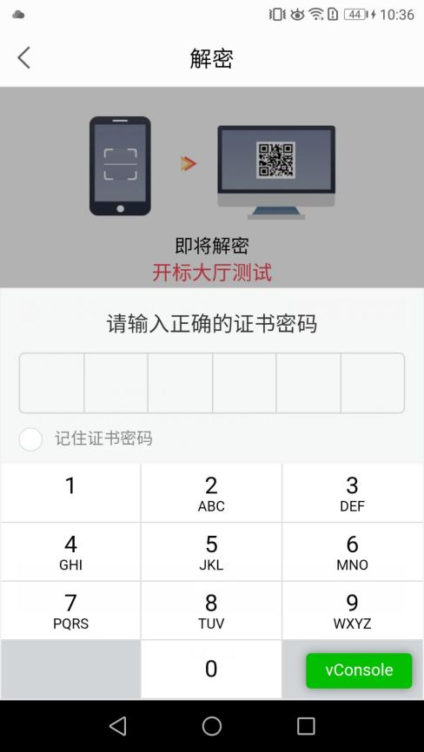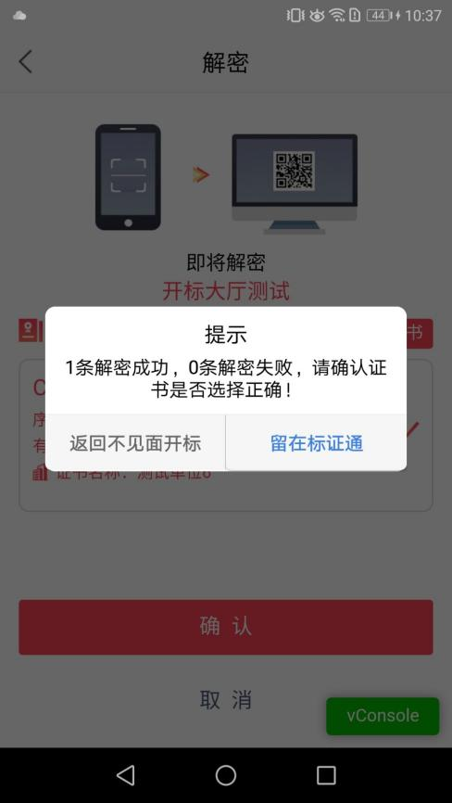
- 点击“返回不见面开标大厅”按钮后跳转回移动开标大厅APP。
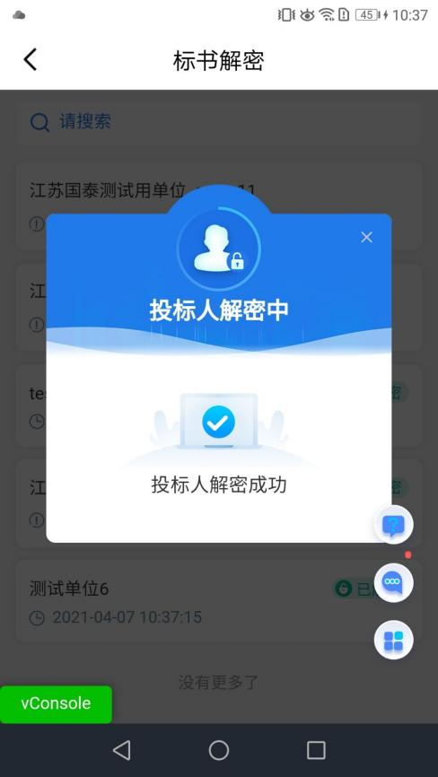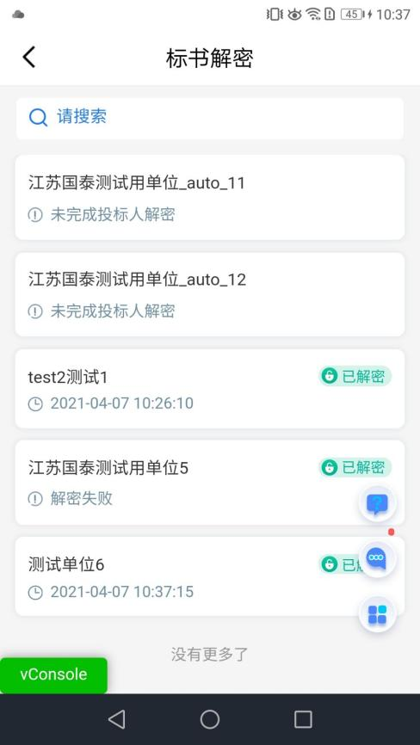

- 解密时间已到，则无法解密，解密按钮隐藏。
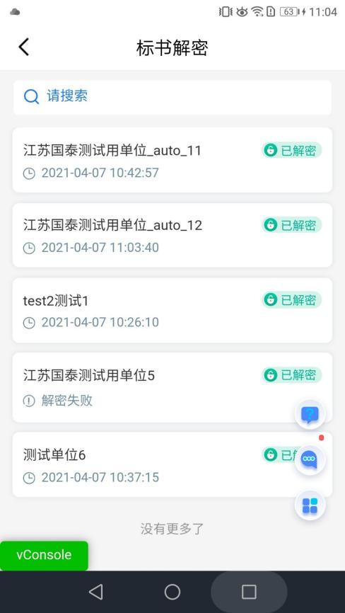

批量导入
功能说明：批量导入文件。
前置条件：招标人解密成功。
操作步骤：观看即可。
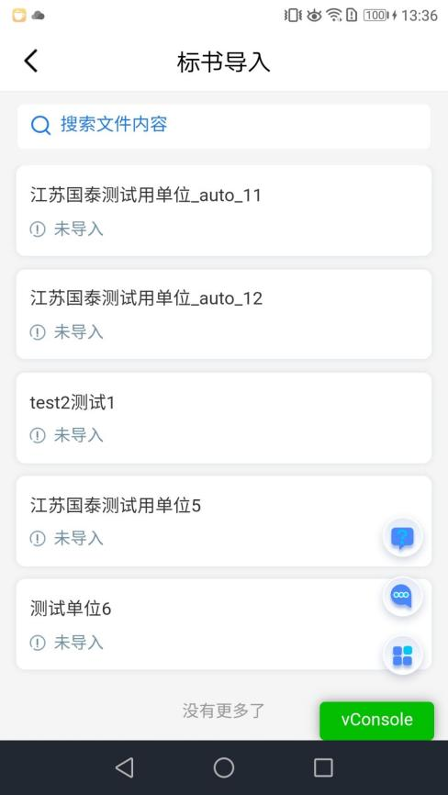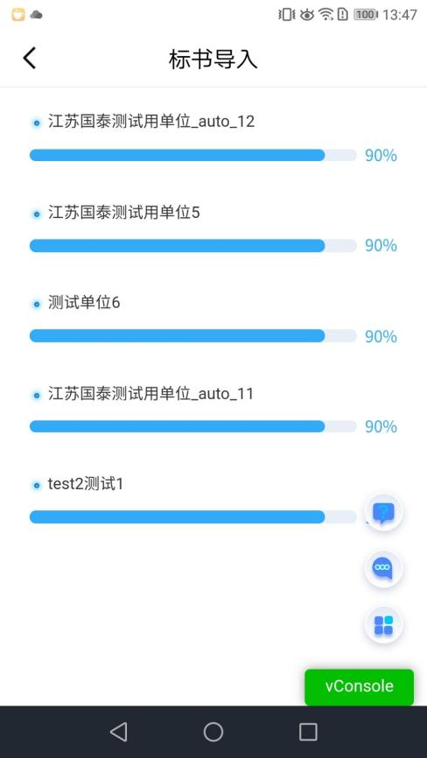
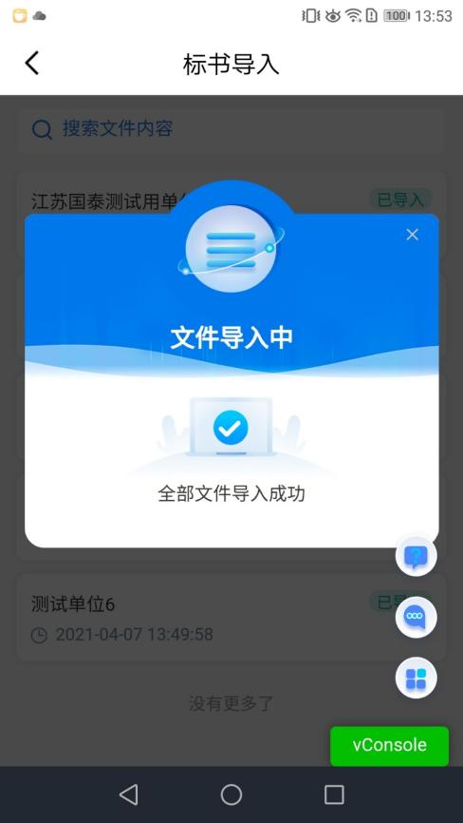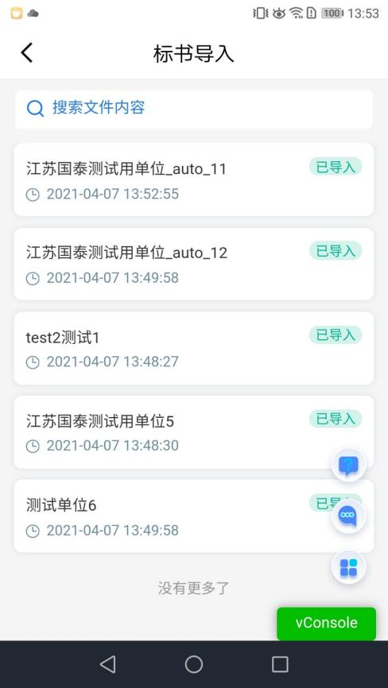

参数抽取
功能说明：参数抽取。
前置条件：批量导入成功。
操作步骤：
- 等待主持人选择抽取参数标准和参数方法。

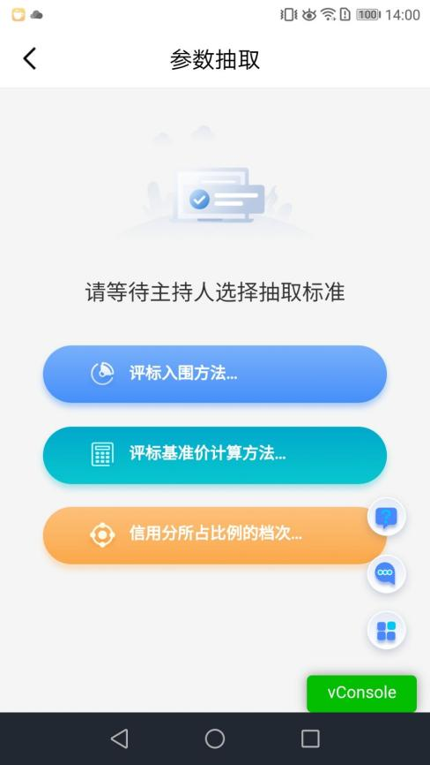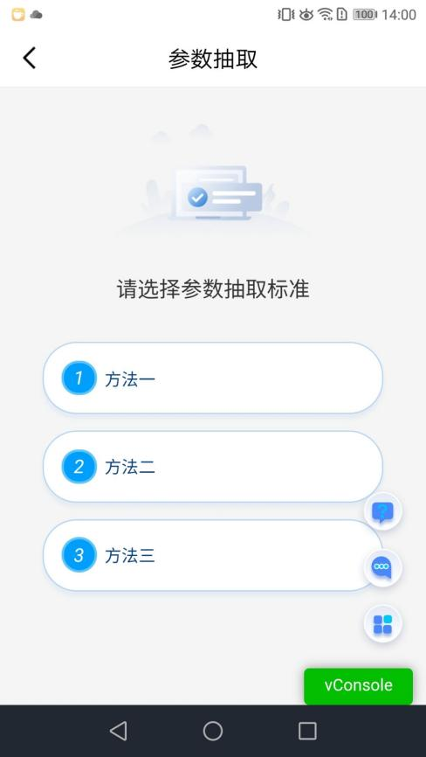
- 观看主持人抽取参数。
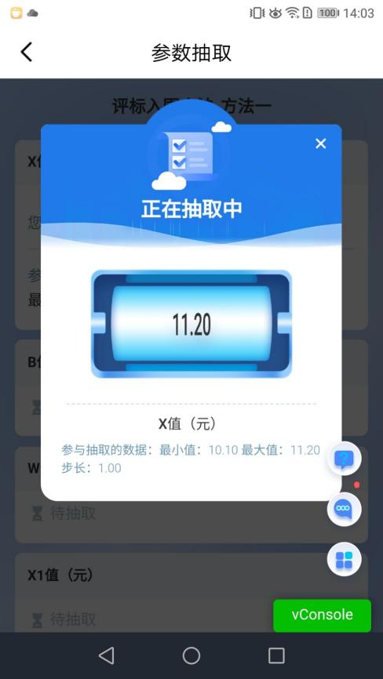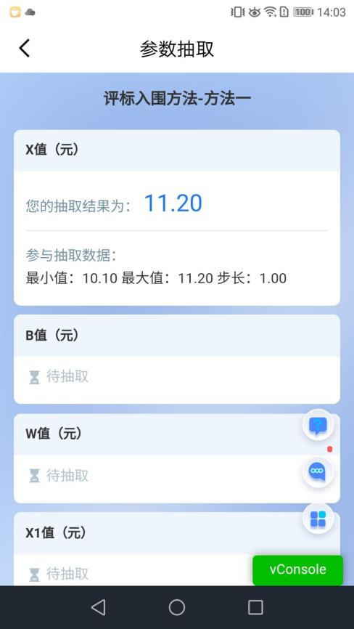

唱标
功能说明：唱标。
前置条件：参数抽取完成。
操作步骤：观看即可，点击投标单位可查看单位唱标详情，也可查看单位备注原因。
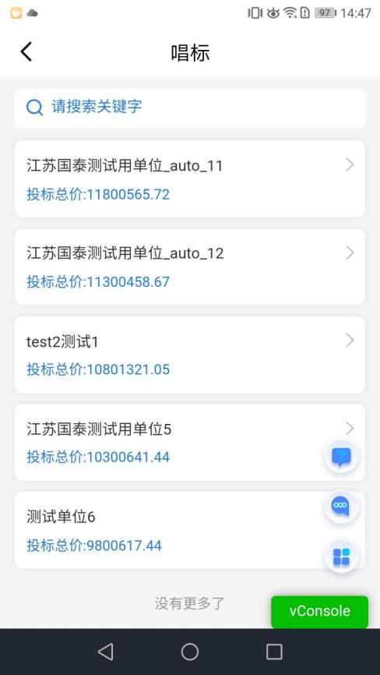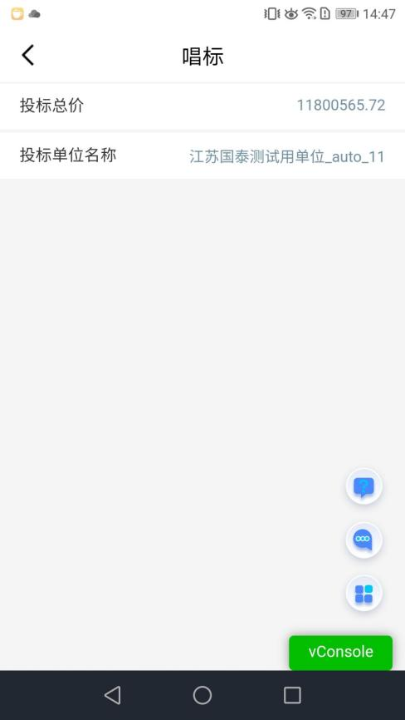
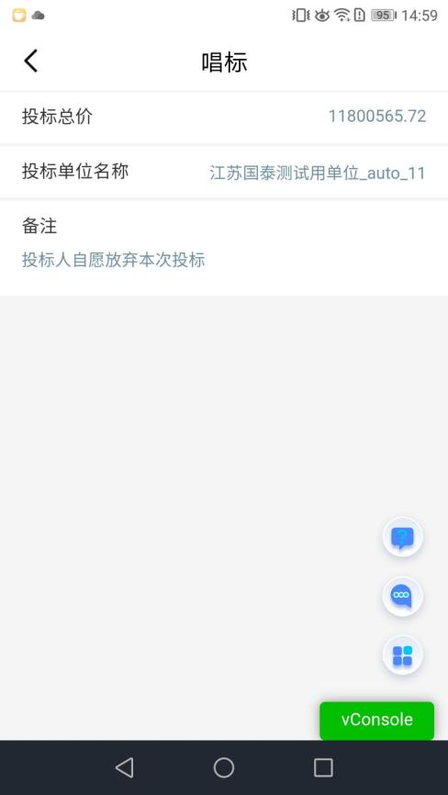

开标结束
功能说明：开标结束。
前置条件：唱标结束。
操作步骤：
投标人可查看并下载开标一览表，点击“开标一览表”→“下载开标一览表”可直接查看报表。
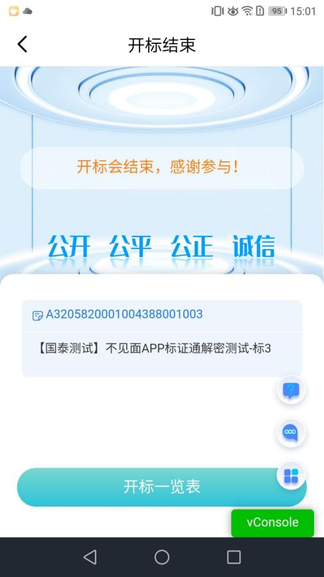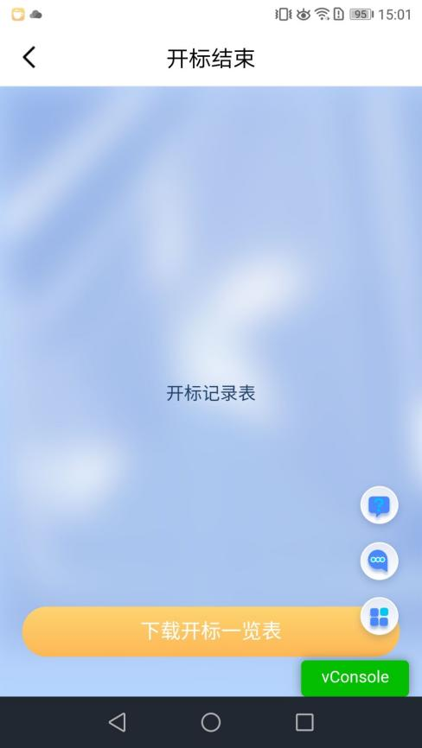
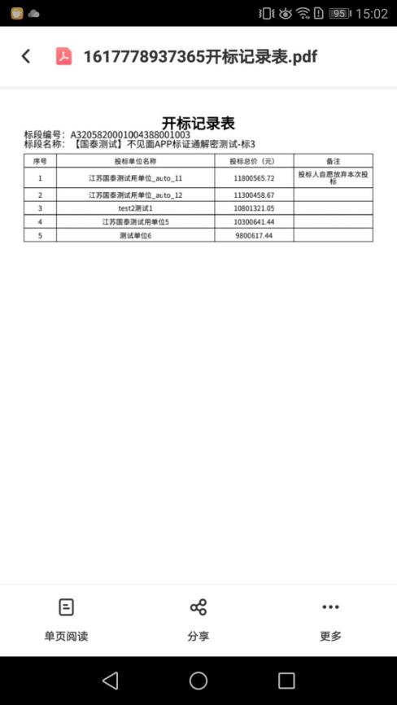

移动开标大厅辅助功能

文字异议
功能说明：投标人在开标过程中可以通过文字提问给主持人提问。
前置条件： 未开标结束
操作步骤：
- 点击“全局按钮（其他功能）”→“异议查看”进入异议查看页面。
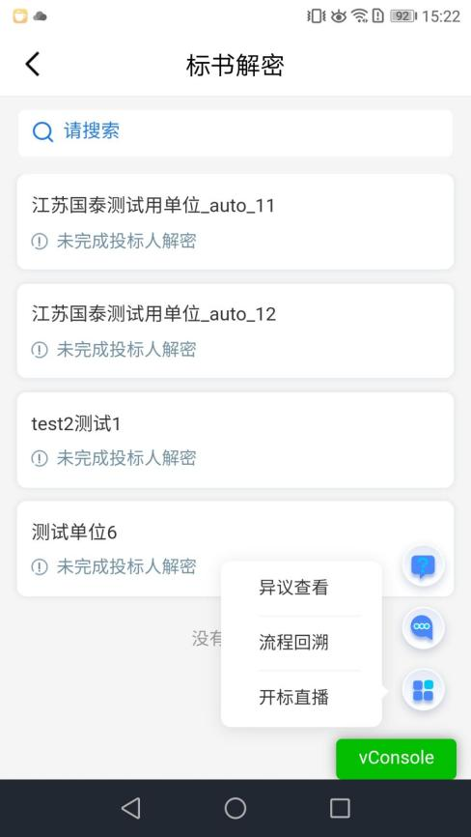
- 点击“新增异议”按钮，输入异议内容、依据&理由，上传附件后，通过“新增异议”按钮提交文字异议，也可先通过“保存异议”保存异议内容。
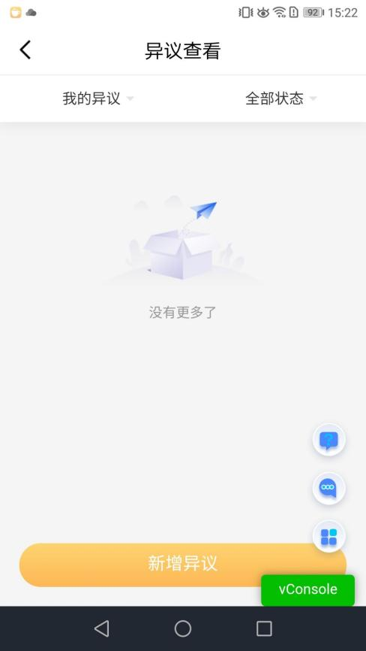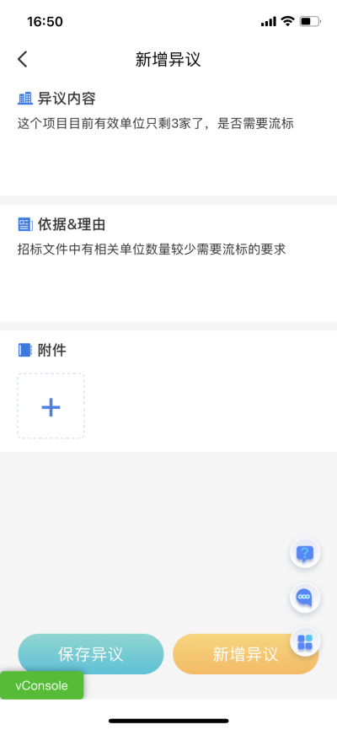

- 在异议查看页面，可以通过筛选查看自己提交的异议或者其他人的异议。
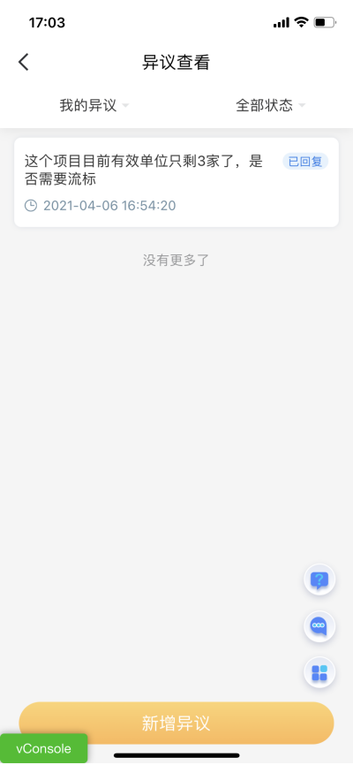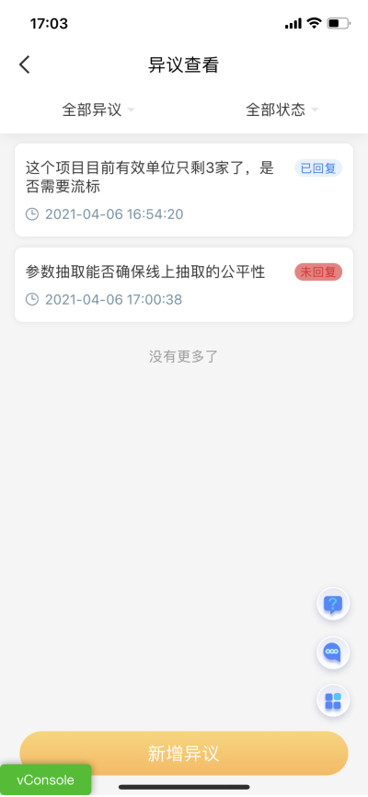

- 点击异议内容，即可查看本条异议的详细内容。
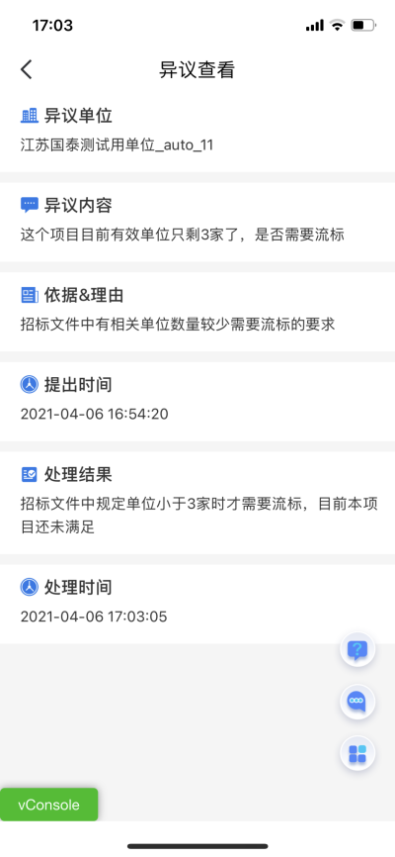

流程回溯
- 点击“全局按钮（其他功能）”→“流程回溯”弹出开标流程页面，展示本项目所有的开标流程阶段；正在进行的阶段名右侧显示“进行中”，正在进行或已完成的阶段名左侧显示进入该阶段的时间。
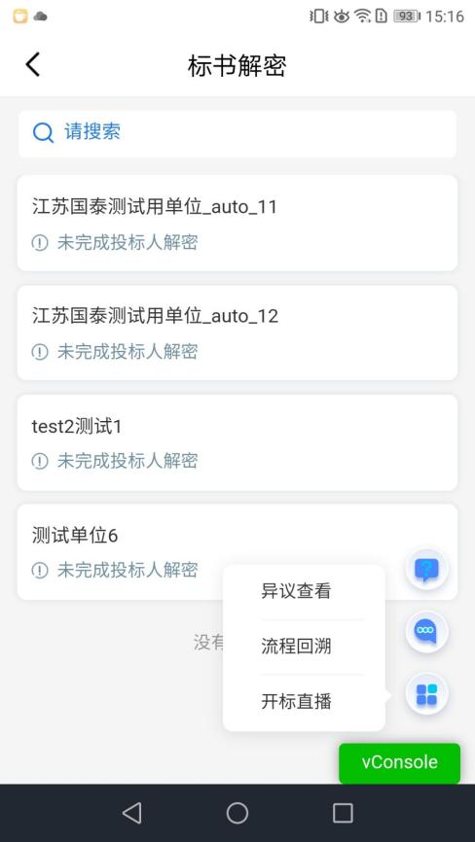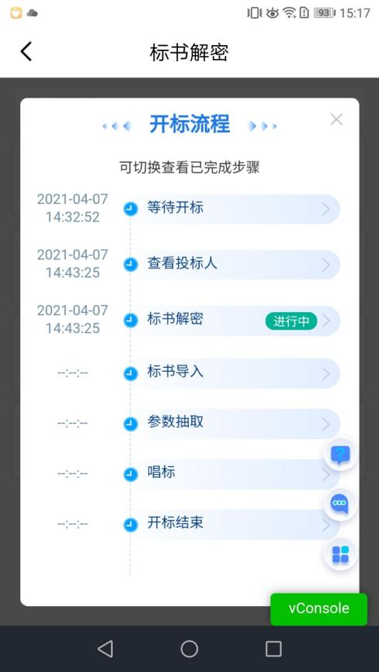
- 点击已完成或者进行中的阶段可以跳转至对应阶段查看，无法查看未开始的阶段。
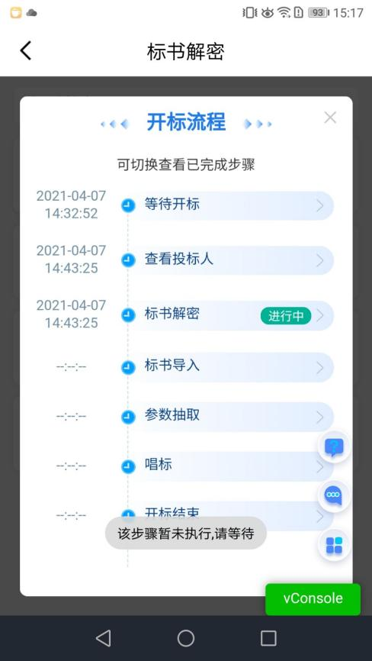

对话
- 点击“全局按钮（对话）”后，从页面底部弹出对话页面，有公告栏、交流区、主持人私聊选项。
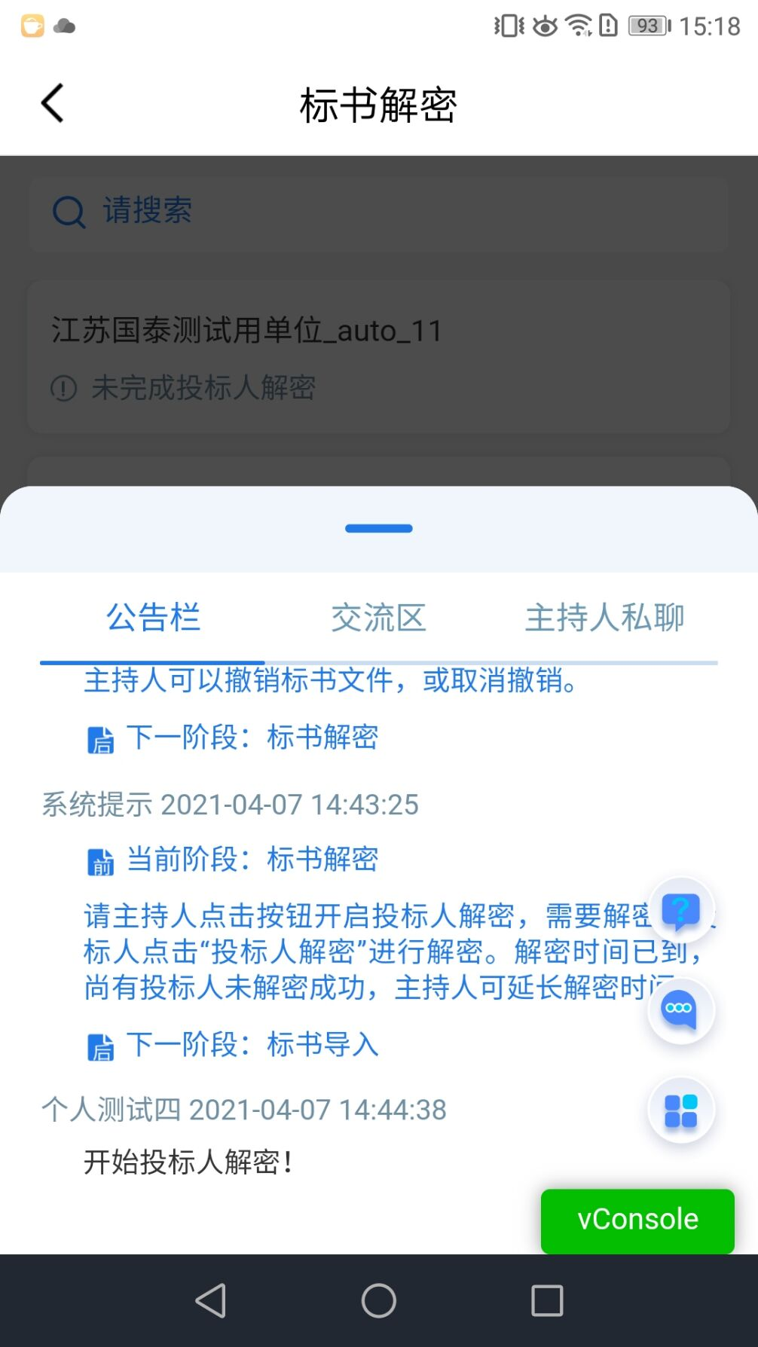
- 点击“公告栏”可以查看公告栏推送的信息。
- 点击“交流区”可以发送信息，也可以查看其他投标人、主持人、监管人员发送的信息。
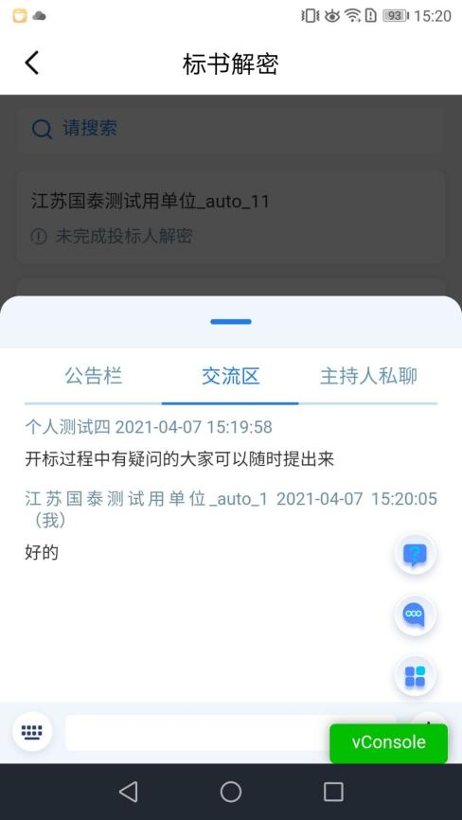
- 点击“主持人私聊”可以和主持人进行一对一私聊（前提需要主持人开启私聊，否则无法进行私聊）。
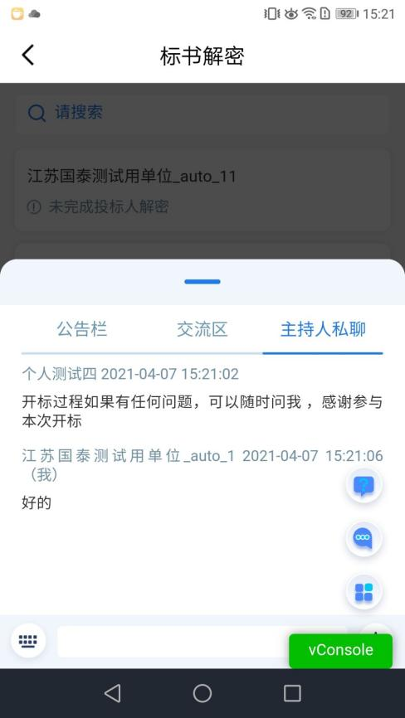

智能客服
系统提供智能客服功能，用户在系统使用过程中遇到问题时，可直接通过智能客服进行在线提问。同时支持人工客服接入服务，投标人可通过手机移动端与人工客服在线对话。如下图：

政策法规
- 点击常用应用-政策法规模块，打开政策法规列表页面。如下图：
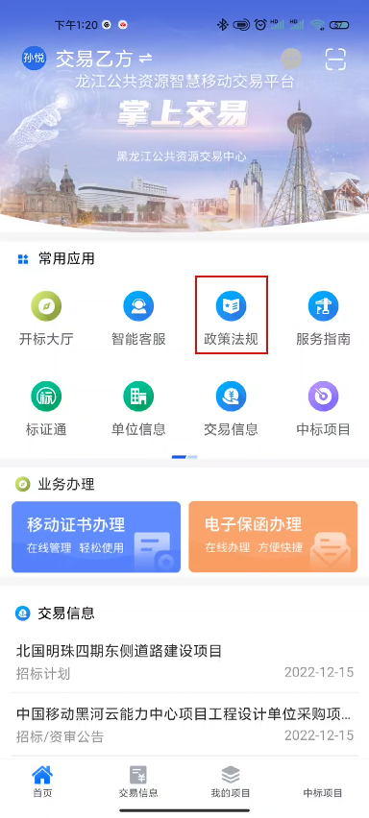
政策法规列表页面显示发布的法规信息，与网站接口对接。支持搜索对应法规信息，查看具体的法规内容，与网站显示一致。
- 点击列表中的记录，可查看具体内容。如下图：
- 政策法规列表页面，输入搜索关键字，点击完成后，列表中显示对应搜索记录。如下图：

服务指南
- 点击常用应用-服务指南模块，打开服务指南页面。如下图：
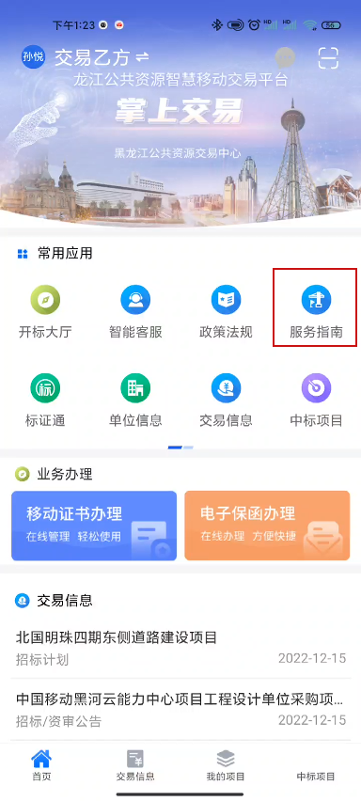
2、办事指南列表页面，输入搜索关键字，点击完成后，列表中显示对应搜索记录。如下图：

标证通
点击常见应用中的标证通模块，可唤醒标证通APP进行登录、签章、加解密等功能，若手机中未安装标证通会弹出提示框。如下图：
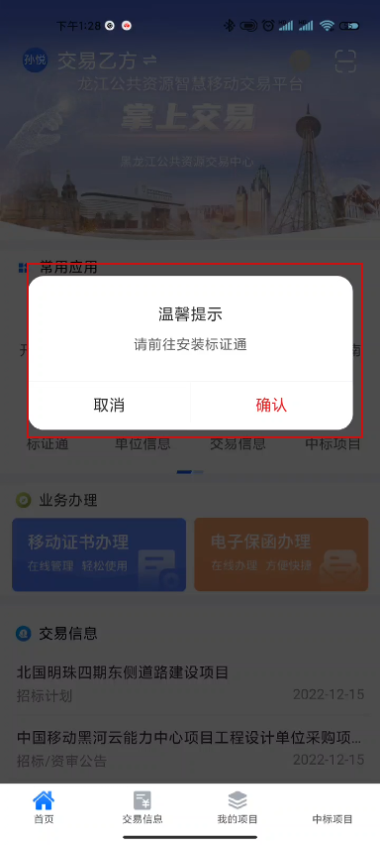

单位信息
展示投标人的企业基本情况以及相关电子件(包括企业名称、统一社会信用代码、法人、地区、开户行)、营业执照(文字展示营业执照号码、单位性质、注册资本、营业期限)、单位简介等信息。如下图：
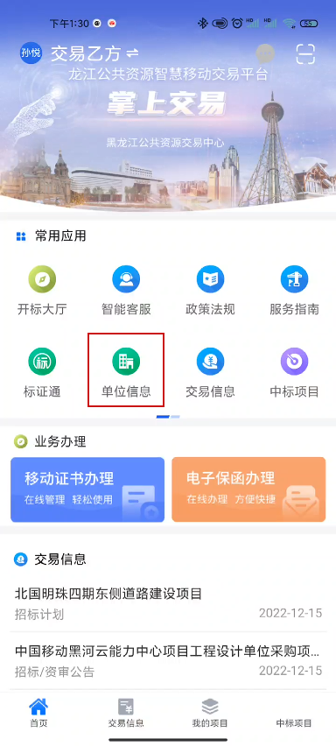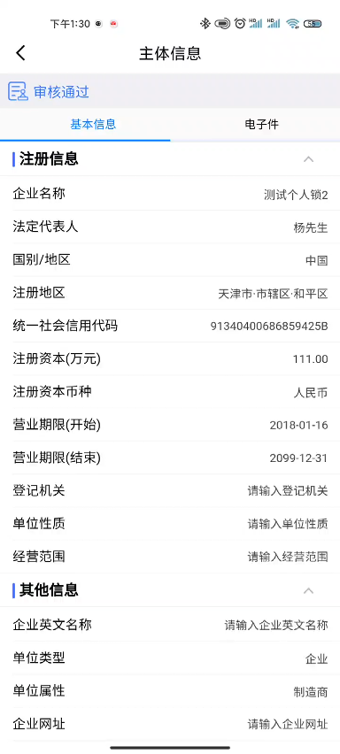

交易信息
- 点击常用应用-交易信息模块，打开交易信息列表页面。如下图：
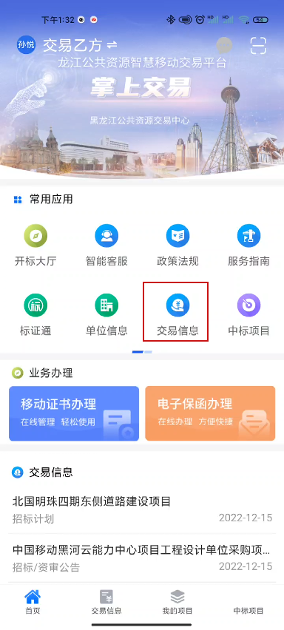
交易信息列表页面显示发布网站的公告信息，与网站接口对接。支持搜索对应公告信息，查看具体的公告内容，与网站显示一致。
2、交易信息列表页面，筛选公告类型，输入搜索关键字，点击完成后，列表中显示对应搜索记录。如下图：
3、交易信息列表页面，点击搜索框，输入需要搜索的信息关键字，确认后自动检索出对应信息列表。如下图：
- 点击列表中的信息，可查看对应公告信息内容。如下图：

中标项目
1、点击常用应用-中标项目模块，打开中标项目列表页面。如下图：
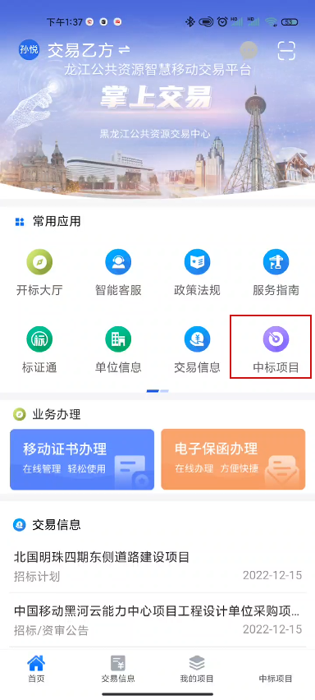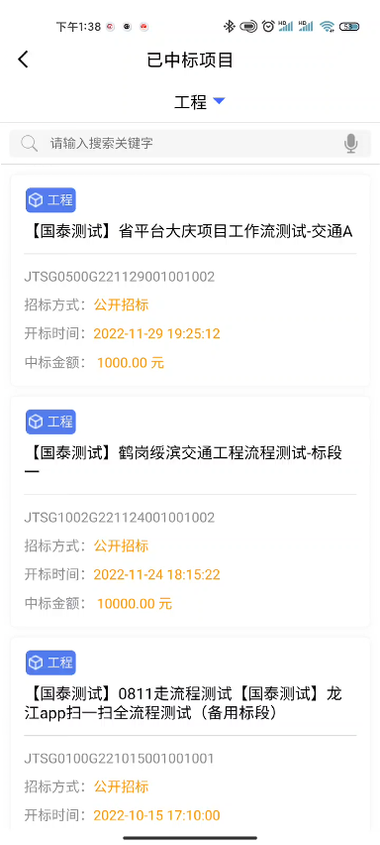
2、招标文件列表中显示已中标的项目标段。列表中显示项目名称，点击具体标段，可查看显示对应标段的流程页面，如下图：
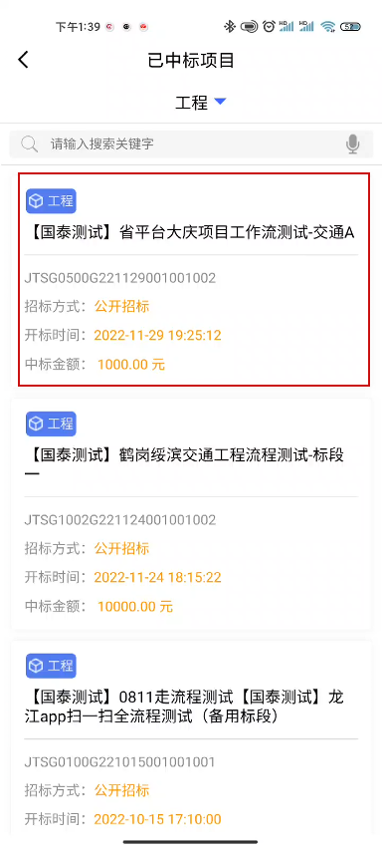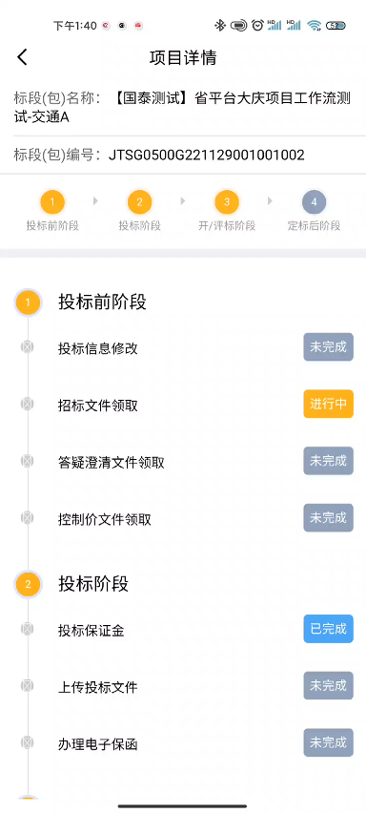
3、中标项目列表页面，输入搜索关键字，点击完成后，列表中显示对应搜索记录。如下图：
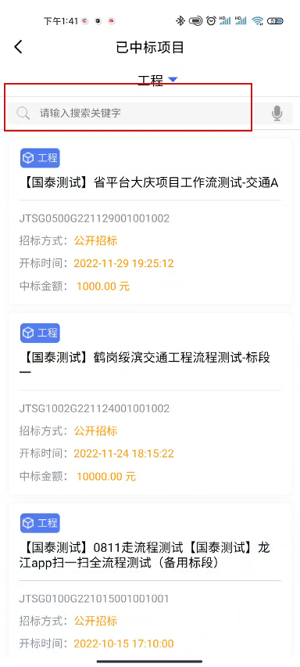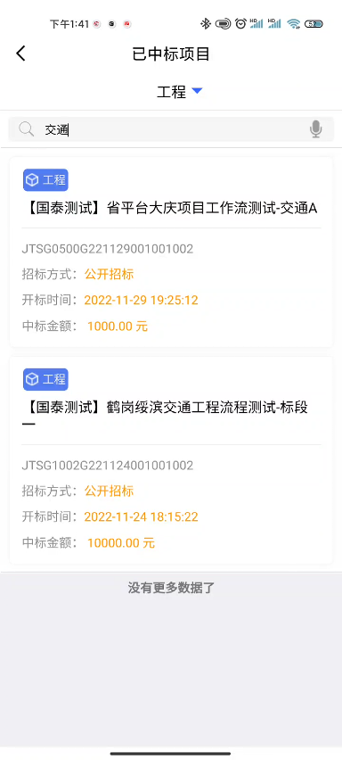
4、招标文件列表页面，点击输入关键字后的图标，显示倾听中后，语音说出需要搜索的信息关键字，输入框中会语音内容，自动检索出对应信息列表。如下图：
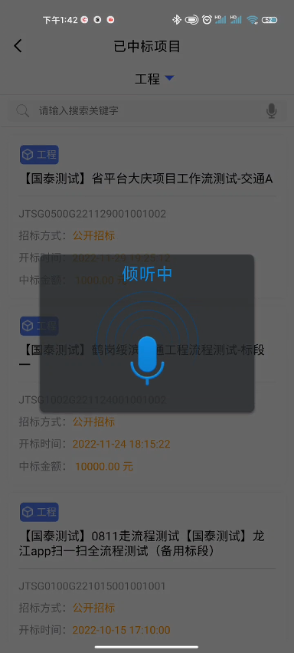

消息提醒
点击常用应用-消息提醒模块，打开消息提醒列表页面，主要包含开标提醒、澄清提醒、资审/中标提醒、邀请提醒、其他提醒功能。如下图：
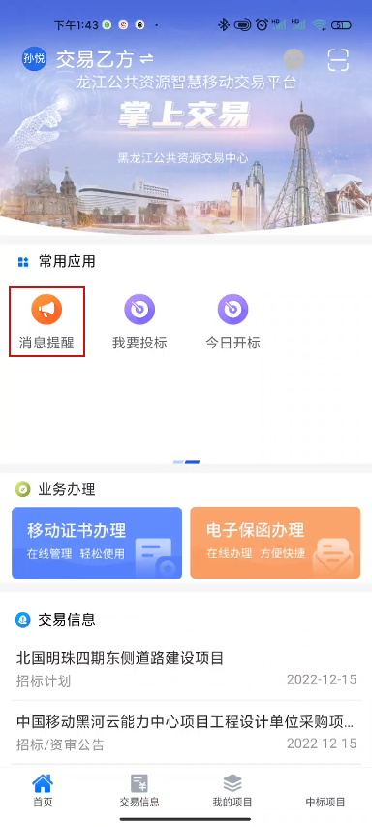

我要投标
1、点击常用应用-我要投标模块，可以对当前发布的招标公告可以查看公告详情并参与投标报名。如下图：
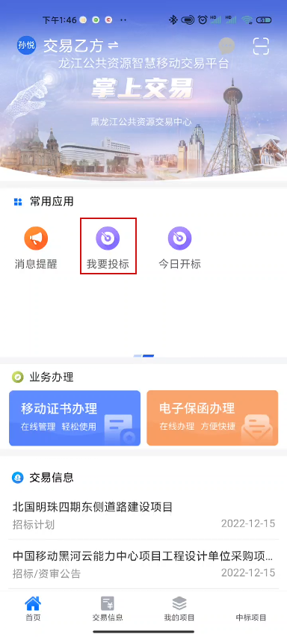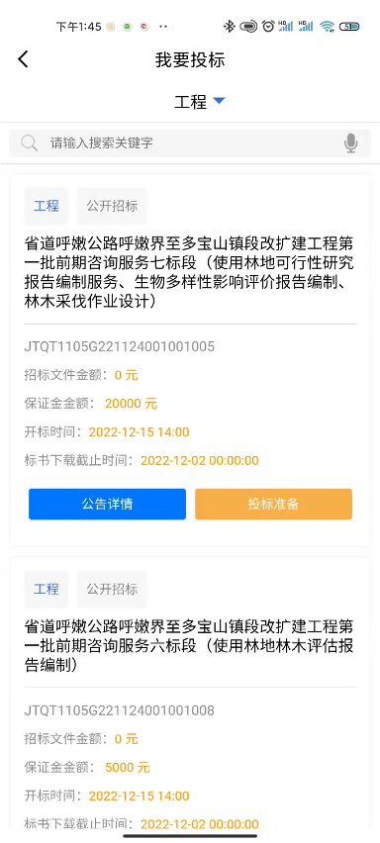
- 为投标人提供移动端投标相关服务，投标人可查看所有处于报名阶段项目，并可以进行网上报名以及下载标书相关操作。如下图：
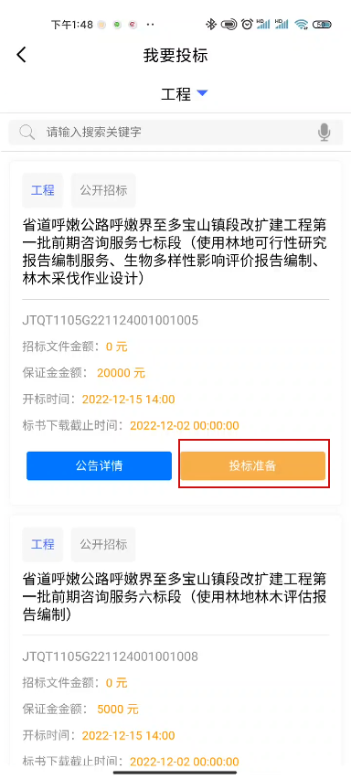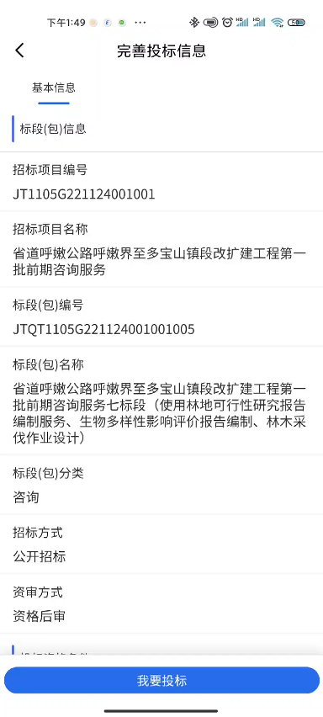

今日开标
- 点击常用应用-今日开标模块，打开今日开标页面，默认显示当天。如下图：
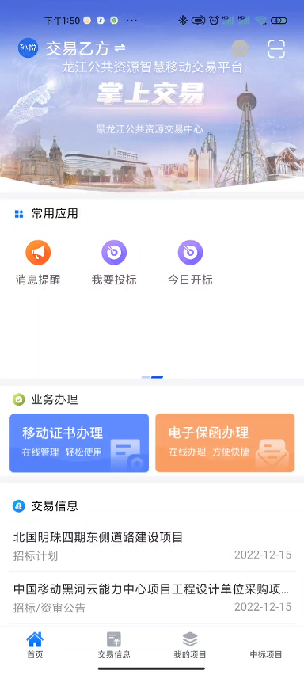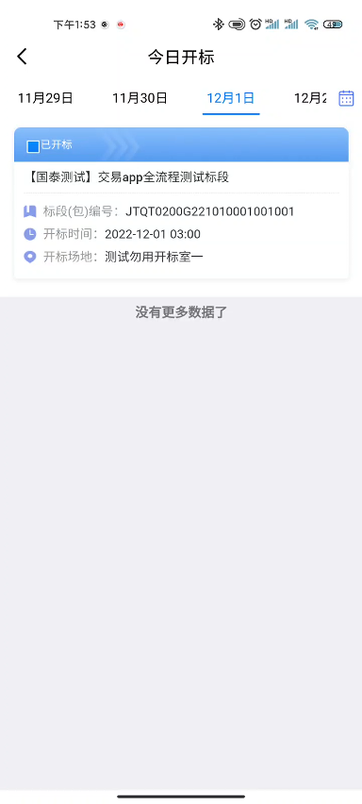
- 今日开标页面，点击右上角的图标，显示当前月份整个月的日历，可通过左右滑动或点击日历左上角的年月，弹出选择具体年月的选项，点击确定后显示对应年月的正月日历。如下图：
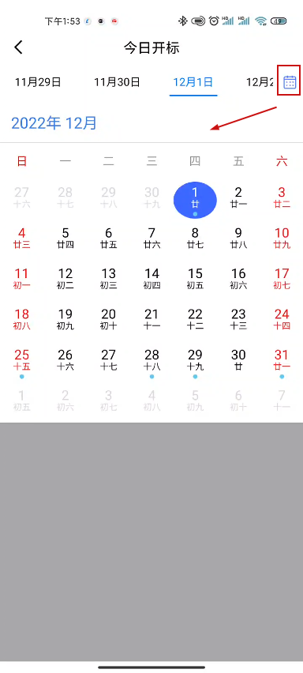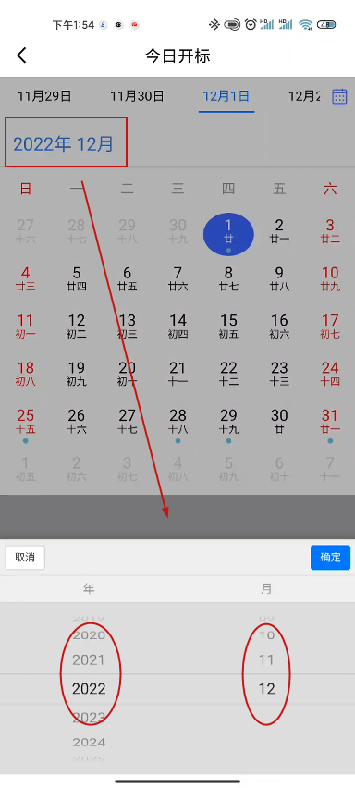
- 今日开标页面，选择日期，查看对应日期预约开标场地的标段/分包/标的列表记录。如下图：
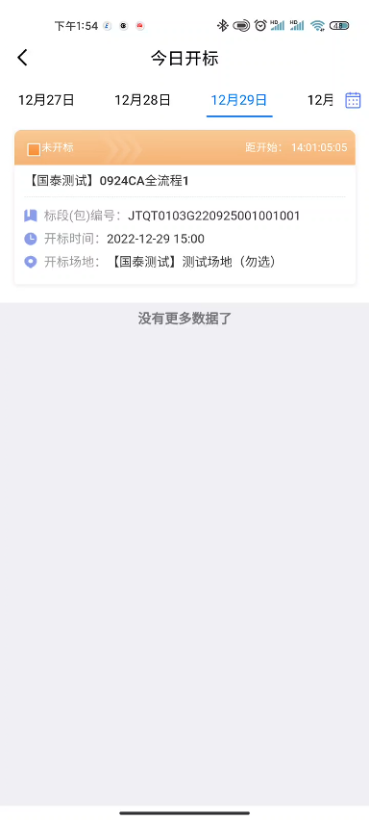
开标信息应获取的是对应标段的最新开标时间。会显示工程、采购等预约场地的记录。

